Міністерство освіти і науки України
Тернопільський дошкільний навчальний заклад №16

“Організація ігрової діяльності дітей дошкільного віку”

Вихователь:
Василина М.В.

Тернопіль 2011
Перелік матеріалів

- Характеристика.
- Анотація.
- Відгук про педагогічну діяльність.
- Резюме.
- Опис передового педагогічного досвіду.
- Доповідь з власного досвіду на тему «Організація ігрової діяльності дітей дошкільного віку».
- Додатки.
  - Добір ігор за Базовою програмою.
  - Екологічні ігри.
  - Орієнтовне планування дидактичних ігор за Базовою програмою.
  - Робота з батьками з питань ігрової діяльності дітей дошкільного віку.
  - Конспект комплексного заняття в середній групі на тему «Родина, родина, від батька до сина, від матері доні добро передам».
- Фотоматеріали.
- Список використаної літератури

Характеристика
Василина М.В. – 1970 р.н.
Освіта базова вища
Жовтоводське педучилище
вихователь дитячого садка
працює на посаді
вихователем в ТДНЗ №16
із 1998 р.

Василина М.В. – сумлінний, старанний, творчий педагог. Вміло використовує на практиці сучасні методи організації та проведення ігрової діяльності з дітьми дошкільного віку. Вихователь створює необхідні умови, розвивальне середовище для самоорганізації та творчої ігрової діяльності дітей дошкільного віку.
З любов’ю та турботою відноситься Марія Василівна до своїх вихованців.
Вихователь самостійно розробила перспективне планування дидактичних ігор для всіх вікових груп, використовуючи вимоги Базової програми розвитку дітей дошкільного віку “Я у світі”.
Педагог постійно підвищує свій професійний рівень, загальну культуру. У поводженні з колегами та батьками коректна, стримана, користується повагою.

Завідуюча ДНЗ Герасименко Г.М.
Анотація
Василина Марія Василівна на протязі 2005-2010 р.р. веде поглиблене вивчення теми “Організація ігрової діяльності дітей дошкільного віку” .
Вихователем були проведені відкриті заняття, розваги, День відкритих дверей спільно з дітьми та їх батьками.
Завдяки творчій, ініціативній натурі вихователь використовує авторські ігри, відтворює їх з дошкільниками, спонукає їх до самостійності, до самореалізації та прояву власного “Я”.
Марія Василівна систематизувала педагогічний матеріал по організації та проведенні ігрової діяльності, вихователь прагне до високих результатів у своїй роботі, постійно підвищує свій професійний рівень, педагогічну майстерність.
Педагогічний досвід актуальний, доцільний для практичного використання.

Методист Навасардян Т.В.

Відгук
про педагогічну діяльність вихователя Тернопільського дошкільного навчального закладу №16
Василина Марія Василівна – творчо обдарований вихователь, ініціативний вимогливий працівник. Зміст своєї педагогічної діяльності вбачає в необхідності визнання пріоритету розвитку дошкільника як особистості шляхом залучення дитини до ігрової діяльності. Ігрова діяльність є найдоступнішою для дитини дошкільного віку, оскільки відповідає її психічним та фізичним можливостям. Гра сприяє розвитку інтересів та здібностей дітей, вихованню позитивних якостей, допомагає розширити, поглибити й уточнити уявлення про навколишній світ, про явище природи, ознайомитися з різними властивостями предметів.
Вихователь у практичній діяльності використовує інтерактивні методи навчання та виховання дітей в ігровій діяльності, великої уваги приділяє ролі дорослого у розвитку творчих ігор, особливостям організації та проведення ігор різного виду та характеру.
Марія Василівна створила в групі розвивальне предметно- ігрове середовище, яке сприяє пізнавально-навчальному потенціалу, сприяє самореалізації дитячої особистості.
Високий фаховий рівень, педагогічний пошук і закоханість у дітей допомогли Марії Василівні досягти високої результативності в педагогічній роботі. Вихованці вирізняються активністю, дисциплінованістю, бажанням гратися та дружити один з одним.
Своїми досягненнями Василина Марія Василівна ділиться на сторінках педагогічних видань, є автором занять по ігровій діяльності, створила власний каталог творчих ігор.
Вихователь активний учасник методоб’єднань, семінарів, засідань творчої групи вихователів міста Тернополя.
Наполегливою працею, творчістю, гармонійністю вихователь здобула повагу колег, дітей та їх батьків.


Василина Марія Василівна
Вихователь ТДНЗ-№16
Резюме:
- Прізвище, ім’я, по батькові Василина Марія Василівна

- Домашня адреса м.Тернопіль, вул. Макаренка 7/33

- Посада і місце роботи Тернопільський дошкільний
навчальний заклад №16,
вихователь

- Число, місяць і рік народження 30.07.1970 р.

- Стать Жін.

- Національність Українка

- Освіта Базова вища. Жовтоводське
педучилище, 1989 р.
- Фахова спеціалізація Вихователь дитячого садка

- Володіння ПК Користувач

- Володіння мовами Українська, російська

- Які має державні і відомчі Грамота управління освіти
нагороди і дата нагородження Тернопільської міської ради 01.10.2006 р.

- Практичний досвід роботи 18 років
- Загальний стаж роботи 21 рік
Тема досвіду << Організація ігрової діяльності дітей дошкільного віку >>

Опис досвіду
Ігрова діяльність є найдоступнішою для дитини дошкільного віку, оскільки відповідає її психічним і фізичним можливостям. Вона сприяє розвитку інтересів, здібностей дітей, вихованню позитивних якостей, допомагає розширити, поглибити й уточнити уявлення про навколишній світ, про явище природи, ознайомитися з різними властивостями предметів. Гра викликає радісні переживання, бадьорий настрій, що є запорукою доброго здоров’я.
Зміст ігрової діяльності у навчальних закладах визначається вимогами Базової програми розвитку дитини дошкільного віку ‘’ Я у світі “, яка спрямована на збалансований розвиток дитини, формування елементарних форм її миттєвої компетентності, реалізацію власного природного матеріалу, індивідуалізацію особистісного становлення.
Ігрова діяльність на сучасному етапі розвитку дітей дошкільного віку потребує суттєвого вдосконалення. Необхідно створити відповідне ігрове середовище, створити умови для позитивного формування у дітей уявлень про навколишній світ, їх самостійним іграм.
Все ігрове дійство вихователь сплановує у вигляді максимального і водночас проксимального (максимально наближеного до епіцентру) алгоритму.

Досвід роботи вихователя Василини М. В. за своїм характером репродуктивний.
Система організації ігрової діяльності Василини М.В. являє собою єдність взаємопов’язаних елементів: мети, завдань, принципів освітньо-виховного процесу, який забезпечується оптимальними методами і прийомами.
Ґрунтовно вивчаючи проблему ігрової діяльності дітей дошкільного віку Марія Василівна використовувала теоретичні напрацювання А.Бурової, В.Сухомлинського, Т.Поніманської, І.Дичківської, О. Кононко, а також керувалася державними документами про дошкільну освіту та Базовою програмою розвитку дітей дошкільного віку ’’ Я у світі “.
Своє завдання як педагога, вона бачить в необхідності визнання пріоритету розвитку дошкільника як особистості, поліпшення стану ігрової діяльності. Завдання ґрунтуються на теорії і філософії науковців-класиків, сучасних педагогів та психологів, що зосередили увагу на ігрові діяльності, на власних спостереженнях за ігровими діями дітей та передовому власному педдосвіді.
Аналізуючи свій досвід роботи, Василина М.В. дійшла висновку, що провідним видом діяльності дітей дошкільного віку – є гра, у процесі якої розвиваються духовні та фізичні сили дитини, її емоційна та пізнавальні сфери. Гра – це своєрідний властивий дошкільному віку засіб засвоєння колективного досвіду. В грі формуються всі сторони особистості дитини, відбуваються значні зміни у її психіці, що сприяють переходу до нової вищої стадії розвитку. Цим пояснюються величезні виховні можливості гри, які багато в чому залежать від професійної майстерності педагога.
Марія Василівна поглиблено працює над тематикою і класифікацією творчих ігор, рухливих та дидактичних ігор, підбирає їх за пізнавальним, креативним, фізичним, мовленнєвим, соціально-емоційним, динамічним розвитком дошкільників, а також за усіма сферами життєдіяльності дітей дошкільного віку.
Творчі ігри – найнасиченіша типова група ігор дошкільнят. Діти самостійно визначають мету, зміст та правила гри, відображаючи здебільшого життя, діяльність людини та взаємини між людьми. Значна частина творчих ігор які люблять гратися діти – це сюжетно-рольові ігри “в когось” або “щось“. Діти зображують людей, тварин, професії лікаря, будівельника, моряка, водія, пожежника. Малюки по-справжньому переживають свої ролі, відверто виявляють своє ставлення до життя, свої думки та почуття, сприймають гру, як важливу справу. Насичена яскравими емоційними переживаннями, сюжетно-рольова гра залишає у свідомості дитини глибокий слід,що позначається на її ставленні до людей, їхньої праці,загалом до життя.
Рухлива гра – є потребою здорової дитини, викликає в неї радість та втіху, розвиває здатність усвідомлювати свої дії та вчинки, сприяє формуванню внутрішнього ставлення до того, що її оточує. Рухлива гра– є для дітей своєрідною формою пізнання світу, задовольняючи їхні пізнавальні, соціальні, моральні та естетичні потреби.
Марія Василівна значну увагу приділяла забезпеченню правильного керівництва з боку вихователя. Дошкільники звичайно люблять гратись в сюжетні та несюжетні рухливі ігри. Плануючи погратись з дошкільниками рухливу гру, Марія Василівна ставить перед собою конкретну мету: які саме навички та якості необхідно розвинути або закріпити: в одній грі переважає біг, в іншій метання, одна потребує витримки, інша – спритності. Досвід роботи вихователя показує, що діти люблять рухливі ігри й охоче грають у них, однак не завжди збираються швидко й організовано. Організовувати дітей на гру треба не більше 1-2 хв.
Рухливу гру можна проводити на початку, всередині та в кінці прогулянки. Перед проведенням гри вихователь зацікавлює грою дітей – це допомагає їм краще запам’ятати правила, чіткіше виконувати рухи створює емоційне піднесення. Марія Василівна при підготовці проведення рухливих ігор важливого значення надає розподілу ролей. Вихователь обирає дітей на відповідальні ролі по різному: доручає дитині будь яку роль,обирає її лічилкою, або дитина, яка виконує роль ведучого, сама обирає собі заступника.
Марія Василівна, практикуючи проведення з дошкільниками рухливі ігри, дійшла висновку: провести рухливу гру досить складно, важливо враховувати вік дітей, індивідуальні особливості, безпосередні умови, настрій дітей та майстерність вихователя.
Значної уваги вихователь надає дидактичним іграм, тому що граючись дитина навчається та отримує емоційне задоволення. Дидактична гра – це практична діяльність, в якій діти використовують набуті знання. Досвід роботи вихователя показав, що багато дидактичних ігор не вносять нічого нового у знання дошкільнят, про те ігри містять розумове завдання, вчать дітей застосовувати знання інших умовах.
Марія Василівна організовує індивідуальну гру з дитиною, створює сприятливі умови для спілкування, підвищує інтелектуальний рівень. Вихователь добирає для ігор відповідний дидактичний матеріал: іграшки, картини, різні предмети. В нашому дошкільному садку і зокрема, в кожній групі в наявності є дидактична лялька з усіма речами вжитку: з білизною, з верхнім і нижнім одягом, головними уборами, взуттям, постільною та столовою білизною. Марія Василівна створила в групі предметно-дидактичне середовище, де дошкільники граються за інтересами та під керівництвом вихователя. Вихователь творчо, креативно підходить проведення дидактичних ігор, самостійно створює нові ігри.
На думку Марії Василівни ігрова діяльність дошкільників – є нормативною формою виховання дошкільників, розвиває їх пізнавальну активність, приносить емоційне задоволення, активізовує фізичну та рухову активність. Такий досвід роботи має соціальну ефективність – готує дошкільників до реального життя, виховує в них власне ‘’Я”. Марія Василівна проводить консультації, бесіди ,спільні свята з батьками та їх дітьми, спонукає батьків більше часу проводити з дітьми, більше гратися з ними, приділяти їм більше уваги та любові.
Враховуючи різні інтереси дітей, різний світогляд, інтелектуальний рівень, відмінності у спрямованості пізнавальних інтересів, Марія Василівна створює всі необхідні умови для ігрової діяльності, для розвитку творчого потенціалу дітей, для збагачення їх власного досвіду. Спостереження за дошкільниками, з якими працює Василина М.В., довели, що професійна обізнаність, компетентність вихователя по організації ігрової діяльності дітей дошкільного віку – є високо ефективною та результативною.

Педагогічна рада ТДНЗ №16 (протокол №3 від 28.02.11 р.) рекомендує інформаційно-методичному центру освіти м. Тернополя вивчити і узагальнити систему роботи вихователь Василини М.В.

Доповідь з власного досвіду
на тему:
«Організація ігрової діяльності дітей дошкільного віку»

Вихователь:
Василина М.В.

Провідний вид діяльності дітей дошкільного віку – гра,у процесі якої розвиваються духовні й фізичні сили дитини,її емоційна та пізнавальна сфери. Крім того ,гра – це своєрідний властивий дошкільному вікові засіб засвоєння колективного досвіду. В грі формуються всі сторони особистості дитини, відбуваються значні зміни у її психіці,що сприяють переходу до нової ,вищої стадії розвитку. Цим пояснюються величезні виховні можливості гри,які багато в чому залежать від професійної майстерності педагога.
Для організації ігор важливо створити предметно-ігрове середовище. Вихідна вимога – розвивальний характер та відповідність таким принципам,як реалізація дитиною права на гру (вільний вибір іграшки,теми,сюжету,місця та часу її проведення);універсальність предметно-ігрового середовища,щоб діти могли разом з вихователем готувати та змінювати його. До складу предметно ігрового середовища входять: велике ігрове коло, ігрове обладнання,іграшки, різноманітна ігрова атрибутика. Всі ці ігрові засоби перебувають не в абстрактному просторі, а в ігровій кімнаті, спортивні залі, на майданчику. В інтер’єрі не повинно бути нічого зайвого, всі ігрові засоби мають бути безпечними для дітей.
Діти мають змогу гратися протягом усього дня як у першу, другу половину.
Ігри до сніданку розпочинаються з приходом дитини до садка. Моє завдання в цей період – так раціоналізувати педагогічний процес, щоб активно впливати на його хід, стосунки дітей.
Ігри дітей в першу половину дня мають узгоджуватися з характером та змістом подальшої роботи. Так, при реалізації завдань пізнавального або мовленнєвого розвитку доречними будуть ігри на розвиток мовлення, уваги, уяви. Інша спрямованість надається іграм на здійснення завдань фізичного розвитку і т. п. Отже, керівництво іграми узгоджую з педагогічним процесом. Важливо відходити від шаблонів. У жодному разі не намагаюся нав’язувати щось дітям, викликаючи таким чином у них спротив, вихід з гри або її припинення. Тут доречними стають мої запитання, поради, рекомендації.
Для всіх груп дітей намагаюся добирати ігри, які передбачають незначне розумове навантаження – з дрібними іграшками, м’ячем, нескладним конструктором, настільно – друкованими іграми.
Ігри на відкритому повітрі. Діти можуть продовжувати гру, розпочату раніше, якщо вона їх зацікавила, або вигадати щось нове. Ці ігри бажано урізноманітнювати, оскільки є великий простір для активних рухів, тож варто якомога повніше використати ці умови, щоб вихованці могли побігати, пострибати, просто побавитися.
Організовуючи ігри на відкритому повітрі, я обов’язково враховую такий важливий чинник, як сезонність. У холодну погоду ігри мають давати достатнє навантаження, але при цьому не передбачається дотримання однакового темпу для всіх дітей, тривалої підготовки великих зусиль, уваги. Підбираю ігри, які швидко розігрівають дітей, але без шкоди для здоров’я. Вимоги до ігор повині бути індивідуалізовані, з урахуванням стану здоров’я кожного вихованця.
Дітям своєї групи підбираю ігри: (“Конячки”,“Дожени мя’ч ”, “ Принеси предмет”,“Знайди собі пару”,“Лисиця в курнику”,“Миші в коморі”,“Бережи предмет”,“Хто перший”, та інші).
Ігри в другу половину дня організовую у кімнаті або на відкритому повітрі. Кімнату, в якій грають діти намагаюся віддати повністю у їхнє розпорядження: розташування меблів, іграшок підпорядковується грі. Спрямовую дитячу самодіяльність, беру сама участь ознайомлюю дошкільнят з новою грою.
У літку, коли дитячі знання та досвід збагатилися, менше часу витрачається на одягання, збирання на прогулянку, є змога повніше задовільнити потреби дітей у грі.
Так, з вихованцями своєї групи після денного сну організовую веселі рухливі ігри, ігри з піском та іншим будівельним матеріалом, творчі ігри з використанням природного матеріалу. Не варто залишати поза увагою ігри – драматизацією, оскільки діти вже мають достатньо знань та досвіду для інсценізації відомих літературних творів. У негоду діти охоче граються у настільні ігри: шашки, шахи, ігри з кубиками, настільний хокей, математичне лото то що.
Надвечір можна продовжити будівельні та рольові ігри, розпочаті на відкритому повітрі. У дітей накопичується достатньо образів, щоб грати різні ролі, зводити споруди. Рівень цих ігор значно зростає за умови, якщо запропоную дітям завдання. Неаби яку роль у житі дошкільнят відіграє гра – праця з використанням продуктів трудової та художньо – творчої діяльності. Тому для тих ігор доречною є така діяльність, навичками якої діти вже володіють.
Закінчується насичений цікавими і різноманітними іграми день. Нагадую, що треба навести лад серед іграшок, усе покласти на свої місця. Прибиранню також можна надати вигляд гри, при цьому привчаю дітей до послідовності, виконання установлених правил, підтримання порядку.
Окремі аспекти планування ігрової діяльності
Організація ігрової діяльності регламентується планом роботи вихователя. Це дає мені змогу заздалегідь продумати методи і прийоми розвитку, виховання та навчання дітей, бачити шляхи досягнення поставленої мети. Все що намагаюся планувати повинно забезпечувати гармонійний розвиток кожної дитини. Треба пам’ятати: планування має бути гнучким, адже на його реалізацію можуть вплинути не передбачені чинники.
План – це не формальність, а неодмінна умова успішної та плідної роботи з дітьми, де головне – не схема і форма, а зміст.
Щоб уникнути вказаних недоліків та правильно організувати керівництво іграми, доречно вивчити ігрові інтереси та рівень розвитку творчих ігор вихованців і на цій основі скласти перспективний план розвитку ігор на місяць, квартал, можливо, і на півріччя, рік, вказавши тему, мету ігор, атрибути.
Визначаючи компетентність дошкільнят в ігрові діяльності відповідно до Базового компоненту дошкільної освіти в Україні, враховую такі показники: складність сюжету, його чіткість, наближеність до реального життя, перспективність, логічну завершеність, визначеність ролей, їх узгодженість, адекватність ігрових дій, чітке визначення правил гри, дотримання їх дитиною, збалансоване спілкування з товаришами, оптимістичний настрій.
Сюжетно-рольова гра посідає особливе місце в житі дітей і є невід’ємною складовою дитинства. У ній малюнок відображає різні події життя, що сам спостерігає, про які йому читають або розповідають, розігрує взяті на себе ролі. Зміст дитячих ігор передає навколишню дійсність і змінюється відповідно до соціальних умов.
У грі продовжується і розвивається фантазія. Дитина створює образи в своїх іграх, комбінуючи і поєднуючи в уяві те, що сама бачила або пережила, з тим, про що їй розповідали або читали. Отже, гра – відтворення, а не копіювання життя, перше випробування своїх можливостей.
Особливої уваги потребують взаємини дітей у процесі гри. Від педагога великою мірою залежить, чи будуть вони дружніми, товариськими. Бажано, щоб у дітей гарний настрій і добри самопочуття, щоб вони активно брали участь у грі. А для цього треба навчити їх гратися й індивідуально, і маленькими групками, і великими, і великим колективом.
Індивідуальні ігри важливі тому, що дають малятам змогу заспокоїтися, погратися улюбленою іграшкою. Педагог повинен сам з повагою ставитися до ігор дітей і привчати своїх вихованців поважати справи своїх товаришів.
Серед розмаїття ігор, які провожу у дошкільному навчальному закладі, чільне місце посідає дидактичні ігри. Вони особливі тим, що їх створюють дорослі й пропонують дітям. Ці ігри наповнені конкретним змістом і супроводжується певними правилами. Це навчально-розважальні ігри, й педагоги широко послуговуються ними як засобом виховання та навчання для розширень уявлень дошкільнят, закріплення набутих знань і формування, вміння використовувати їх на практиці, для полегшення та пожвавлення процесу навчання. Адже, коли розумове завдання розв’язується у ході доступної для дітей діяльності, яка зберігає ознаки гри, це приносить малюкам велике задоволення.
Кожна дидактична гра містить конкретне завдання і, щоб виконати його потрібно долати труднощі, самостійно діяти в певній ситуації або з певними предметами, набуваючи власного діяльнісного та чуттєвого досвіді.
Керівництво дидактичними іграми потребує великої педагогічної майстерності й такту, позаяк, вирішуючи у грі й через гру низку завдань, вихователь має зберегти її як діяльність цікаву, близьку дітям. Для цього він має, насамперед, дібрати відповідний дидактичний матеріал: іграшки, картинки, різні предмети.
У керівництві дидактичною грою чільне місце посідає визначення її змісту й завдання, які ставить вихователь. Планую роботу з дошкільнятами, передбачаю й ті дидактичні ігри, які можна використати у творчих іграх. Необхідно також продумати й визначити місце, роль і зв'язок ігор зі змістом занять, з іншими прийомами навчання та виховання дітей. Дібравши ігри, які відповідають програмовому змісту, потрібно чітко з’ясувати, які результати бажано одержати за допомогою дидактичної гри, оскільки часто залежить оформлення задуму, ігрові дії , зміст і формулювання правил, хід гри.
Рухливі ігри доволі важливі для всебічного розвитку дитини. Цінність їх не лише втому, що вони розвивають рухи дітей, а й тому, що спонукають малят бути активними, діяльними, вчать міркувати, досягати успіху. Завдяки цим іграм весь організм дитини втягується в роботу, в неї поліпшується апетит і травлення, стає глибшим дихання, як дисциплінованість, стриманість то що.
Отже, рухлива гра є потребою здорової дитини, викликає у неї радість і втіху, розвиває здатність усвідомлювати свої дії та вчинки, сприяє формуванню внутрішньому ставлення до того, що її оточує. Тобто рухлива гра ї для дітей своєрідною формою пізнання світу, задовольняючи їхні пізнавальні, моральні та естетичні потреби.
Тривалість рухливої гри залежить від її характеру, умов проведення та складу гравців. Важливо закінчити гру своєчасно: передчасне закінчення гри так само небажане, як і її затягування.
Підбиваючи підсумки гри, доцільно, коли є змога, проаналізувати її, зазначаючи допущені гравцями помилки. Аналізуючи сюжетну рухливу гру, корисно звернути увагу дітей й невдалі моменти у розвитку сюжету, відзначати тих, хто добре виконував свою роль. Утім не варто проводити такі бесіди часто, бо вони можуть набридати дітям, перетворитися на шаблон.

Розвивальне предметно-ігрове середовище
в дошкільному навчальному закладі
Розвивальне предметно-ігрове середовище – це система матеріальних об’єктів діяльності дитини, що функціонально моделює зміст її духовного і фізичного розвитку.
Предметно-ігрове середовище сучасних дошкільних навчальних закладах має відповідати певним принципам: це, перш за все, свобода досягнення свого права на гру, яка реалізується як право вибору дитиною теми, сюжету гри, тих чи інших іграшок, місця та проведення гри. Створюючи в дошкільному навчальному закладі умови для здійснення дітьми свого права на гру, потрібно запропонувати їм найзручніший у розкладі дня час для гри, виділити відповідне місце, обладнати його універсальним предметно-ігровим середовищем, приданим для реалізації різних видів ігор.
Сучасні вимоги до створення повноцінного ігрового простору відповідають реальності: неможливо для кожної гри створити свій “куток”, передбачити її тематичний і сюжетний поворот, знайти для кожної гри притаманний її стиль ігрового інтер’єру й обладнанням. Якщо намагатися зробити це, то ігрове приміщення знову буде перевантаженим і малопридатним для ігрової творчості. Велика кількість іграшок, їх всебічне спрямування різко знижують цінність ігрового середовище.
У чому ж сучасна педагогіка знаходить вихід зі становища ,яке склалося?
Насамперед, використанні таких розвивальних систем, які б дозволяли варіативно і комплексно створити умови для проведення практично всіх видів дитячих ігор та інших творчих видів діяльності. Для цього створюють своєрідно осередки предметно ігрового середовища. У кожному дошкільному навчальному закладі рекомендують такі складники розвивального середовища: територія дитячого садка ( ландшафтні та архітектурні об’єкти ), ігрові майданчики, сад-город, зимовий сад, екологічна кімната, кімната природи, екологічна стежка, лабораторія, картинна галерея, художня студія, кімната праці, комп’ютерна, музична, фізкультурна зали, басейн, коридори, рекреації.
Отже, розвивальне предметно-ігрове середовище надає дитині нову, невичерпну інформацію, яка робить її провідником у світ сучасності, є незамінним способом втілення ігрових задумів, забезпечує можливості для задоволення у грі соціальних, пізнавальних і естетичних потреб, сприяє творчому використання різноманітних уявлень про навколишній світ, реалістичних та наукових ситуацій для створення нових сюжетних ігор.
Розвивальне предметно-ігрове середовище разом з розумним, чуйним вихователем відкриває багато щасливих миттєвостей у житі дитини.

В організації і проведенні ігрової діяльності дітей велика роль відводиться вихователю. До спрямування дитячих ігор у педагогічних колах точилася вже не одна дискусія. Думки з цього приводу розділялися. З одного боку гра – це самостійна діяльність дитини і не має порушуватися втручання дорослого, яке перешкоджає вільному розвитку дитини і обмежує його творчу активність. З іншого боку, навпаки, дитина ще не може самостійно діяти у грі й розвивати ігрове середовище. Тож треба її спрямовувати, поки не буде визначено сюжет та ролі в грі. Сучасна педагогіка вже знає відповіді на ці запитання . Треба враховувати, що гра – найприродніша і найважливіша діяльність дитини, тож у шкільному віці вона є ефективним виховним засобом. Якщо задіюються саме ці її функції, то це означає, що гру треба спрямовувати. Спрямовуючи гру, я намагаюся робити це тактовно і обережно, щоб моє втручання сприяло підвищенню ігрової активності моїх вихованців і ніяк не гальмувало її. І дітей при цьому залишається свобода та можливість реалізувати власні ідеї.
Мету, яку я ставлю перед собою, для спрямування і проведення гри – перетворити її у змістовну, цікаву діяльність, забезпечивши при цьому максимальну виховану цінність.
Щоб досягти цього, я впливаю на зміст дитячих творчих ігор, домагаючи розвивати сюжет, збагачувати його новими елементами, намагаюсь подбати, щоб між дітьми встановилися дружні стосунки.
За час моєї роботи в дошкільному закладі, виникають певні проблеми і труднощі в проведення ігрової діяльності. Коли малюки приходять до дитячого садка, то не всі з них уміють правильно і самостійно гратися. Ігри таких дітей не організовані і беззмістовні. Низький рівень ігор зумовлений обмеженістю знань про предмети та явища навколишньої діяльності. То ж першочергове моє завдання – допомогти дітям оволодіти доступними знаннями надавши процесові певного емоційного спрямування.
Важливим чинником успішного розвитку творчих ігор є іграшка. Отже, перш за все, треба забезпечити у грі достатню кількість іграшок для всіх дітей, адже саме вони домагаються залучати малюків до будь-якої гри. Якщо ж не має чи бракує іграшок, діти майже не розвивають сюжету гри, оскільки їм потрібний конкретний «матеріальний» центр. Іграшка для дитини – це справжній предмет, з яким вона вступає в реальну взаємодію.
Часто спостерігається така картина: дитина побачила нову іграшку, яка привабила її яскравим забарвленням, оригінальною формою. Маля бере її в руки, розглядає з захопленням… і, не знаючи, що з нею робити, кладе на місце, втративши інтерес до неї. Причина втому що іграшка ні про що не нагадує дитині, не пов’язана з її попереднім досвідом, який міг би стати поштовхом для її використання у грі. Саме цим і пояснюється той факт, що в дитячих садках деякі гарні і дорогі іграшки лежать незадіяним: діти не звертають на них уваги, бо не знають, що з ними робити.
Для вихованців своєї групи, я намагаюся, з допомогою батьків, підбирати такі іграшки і ігровий матеріал, щоб бува доступний, відомий і відповідав індивідуальним інтересам дошкільнят.
Опрацьовуючи Базову програму «Я у світі», у мене виникли певні труднощі. Програма орієнтує педагога на відкриття дитині світу в єдності та різноманітності чотирьох світів – Природи, Культури, Людей, Власного «Я», проголошує важливість реалізації педагогом індивідуального підходу до розвитку, виховання і навчання дошкільника. У Програмі виділено сім ліній розвитку дошкільника: Фізичний, соціально-моральний, емоційно-ціннісний, пізнавальний, мовленнєвий, художньо-естетичний, креативний. Більшість з них традиційні, відомі, проте дві лінії означено вперше. Це стосується емоційно-ціннісного та креативного розвитку.
Згідно Програми перед вихователями стоїть завдання створити в групі розвивальне предметно-ігрове середовище, яке б дало дитині нову, невичерпну інформацію, яка робить її провідником у світ сучасності, є незамінним засобом втілення ігрових задумів, забезпечує можливість для задоволення у грі соціальних, естетичних потреб.

Добір ігор на виконання завдань семи ліній розвитку
(за Базовою програмою розвитку дитини дошкільного віку “Я у світі” )

ФІЗИЧНИЙ РОЗВИТОК

Молодший дошкільний вік

Завдання розвитку. Вчити дітей вільно ходити і бігати, координувати рухи рук і ніг, оволодівати різними видами ходьби та бігу, іншими основними рухами. Виховувати зацікавлення до фізичних вправ та рухливих ігор, різноманітних дій з іграшками, фізкультурним інвентарем. Привчити дітей стежити за охайністю одягу, самостійно переодягатися. Вдосконалювати координацію рухів, рівновагу; формувати правильну поставу; закріплювати культурно-гігієнічні навички; формувати вміння кататися на лижах, велосипеді, плавати; підтримувати бажання дітей активно рухатися. Запобігати дитячому травматизмові, отруєння їжею, втомлюваність дітей. Подавати знання про тіло, зовнішність, окремі основні органи. Формувати вміння стежити за гігієною тіла. Вдосконалювати вміння і навички трудової діяльності, користуватися знаряддями та матеріалами праці.
ДИДАКТИЧНІ ІГРИ

Знайди картинку
Мета: розвивати і закріплювати культурно-гігієнічні навички, підтримувати бажання бути охайним. Обладнання: серія великих картинок, до яких діти добирають відповідні маленькі картинки. Наприклад, до великої кар тини, на якій зображена розпатлана дівчинка, — гребінець; де неохайний хлопчик — мило і щітку; де дівчинка у бруд них черевиках — щітку тощо.

Хід гри
Вихователь демонструє велику картинку із зображенням неохайної дитини і водночас роздає дітям маленькі картинки, на яких намальовані відповідні предмети. З-поміж своїх картинок діти відшукують предмет, яким треба доповнити велику картину. Коли вони віддають картинку вихователю, то повинні пояснити призначення предмета: Наприклад: "Ось мило і щітка для вмивання" або "Ось гребінець для того, щоб дівчинка розчесала волосся" і т. п.

Що треба ляльці?

Мета: викликати бажання бути охайним; вдосконалювати культурно-гігієнічні навички. Обладнання: картинки із зображенням предметів, що їх використовують при вмиванні, одяганні, під час їжі (мило, гребінець, щітка для рук, заколка, стрічки для волосся, скатертина, ваза, кухоль, ложка, тарілка, столовий набір, шкарпетки, черевики, шапка, сукня, спідниця, блузка, куртка).

Хід гри
Вихователь знайомить дітей з картинками, запитує їх, для чого потрібен кожний предмет. Потім перемішує картинки і роздає їх дітям, бере ляльку і каже: "Наша лялька прокинулася вранці. Вона хоче вмиватися. Чим?"
Діти приносять картинки, на яких намальовані предмети, потрібні ляльці для вмивання. Гра продовжується. Вихователь спрямовує гру так, щоб чергувати всі види діяльності. Наприклад, він каже: "Наша лялька вмилась і хотіла б причесатись. Чим? Наша лялька вмилася, але ще не снідала. Що ми їй запропонуємо на сніданок? Наша лялька збирається на прогулянку. Що вона одягне?"

Охайні діти
Мета: закріпити уявлення дітей про предмети гігієни та їх призначення; виховувати позитивне ставлення до гігієнічних процедур.
Хід гри
Вихователь пропонує дітям відповісти, що потрібно для того, щоб волосся, руки і обличчя були чистими (що більше вони зможуть про це розповісти, то ліпше).
Потім вихователь каже: "Руки". Діти, що їх вона називає, відповідають: "Мило, щітка, рушник"; "волосся" (гребінець, щітка, шампунь, мило), "купання" (ванна, рушник, душ, губка, мило тощо).
Варіант. Вихователь ставить запитання: "Що нам потрібно, коли ми прокидаємося вранці?" Діти знають, що повинні назвати предмети гігієни, які вони використовують (зубна щітка, паста, мило, рушник тощо).

Сова

Мета: розвивати імітаційні рухи; привчати дітей слухати вірші,
розуміти їх зміст, діяти за змістом.
Правила: діти схоплюються з місць і біжать лише після слів
"поспіша на жнива". Ігрові дії: імітація рухів сови, птахів, які
сплять і літають, ловіння птахів.

Хід гри
Діти, взявшись за руки, стають у коло. Вихователь лічилкою обирає "сову". Вона сідає на стілець посередині кола.
Вдень сови Бо щоночі
не зови — сова
сон іде поспіша
до сови. на жнива.

Віктор Бойко
Діти сидять колом, зображують "сов", що сплять удень. Відповідно до слів вірша, з настанням ночі сови прокидаються і поспішають до роботи.

Коли це буває?
Мета: довести необхідність дотримання режиму; дати дітям поняття про частини доби (ранок, день, вечір, піч).
Обладнання: ілюстрації із зображенням дій дітей (чистять зуби,
вмиваються, роблять зарядку, сервірують столи або сидять за
ними, бавляться іграшками, лягають у ліжечка тощо).

Хід гри
Запропонувати дітям ілюстрації, на яких зображені різні режимні моменти, і визначити, в яку частину доби відбувається дія. Ведучий може показувати пантомімою виконання дій, а діти повинні відгадати, який режимний момент відображено.

Їстівне-неїстівне

Мета: розповісти дітям, що їжа буває корисною і некорисною; розвивати логічне мислення, вміння порівнювати, висловлювати свої міркування.

Хід гри
Запропонувати дітям картинки із зображенням продуктів харчування, предметів побуту, іграшок тощо. Діти повинні відібрати з-поміж них їстівні продукти й аргументувати свій вибір.
Народна мудрість про їжу.
- Без їжі і віл по потягне.
- Риба - вода, ягода - трава, а хліб усьому голова.
- Сіль, хліб і вода - козацька їда.
- Борід усьому голова.
- Каші маслом не зіпсуєш.

Що змінилося?

Мета: розширити знання дітей про орган зору для сприймання навколишнього світу; розвивати зорову пам'ять.

Хід гри
Діти й вихователь сидять за столом. За сигналом вихователя дитина заплющує очі. У цей час треба заховати якийсь предмет. Дитина повинна назвати предмет, відсутній на столі.

ТЕМАТИЧНА ДИДАКТИЧНА ГРА

Якщо хочеш бути здоровим
Мета: продовжувати формувати у дітей валеологічний світогляд: вчити свідомо ставитися до свого здоров'я; дати корисні поради щодо збереження і зміцнення здоров'я; виховувати бажання бути здоровим.

Хід гри
Декорація лісової галявини. Ранок. Сходить сонце. Ролі тварин виконують діти з ляльками-звірятами.
Зайчик. Я ціную й поважаю всіх, хто любить чистоту,
їх запрошую я в гості, з ними дружбу я веду.
Всі, хто чисто миють вушка, зранку чистять зуби,
Хай до зайчика приходять,
Буде радий дуже.
Зайчик.Ну, гаразд, будемо з вами дружити! Давайте пограємось у нашу улюблену пісню-гру "Всі навкруги стараються!"
1.Скаче жабенятко: ква-ква-ква!
Плава каченятко: кря-кря-кря!
Всі навкруг стараються, всі навкруг стараються —
Бо спортом займаються.

2.Скаче козенятко: бе-бе-бе,
А за ним ягнятко: ме-ме-ме,
Всі навкруг стараються, всі навкруг стараються
Бо спортом займаються.
3.Ось ми на зарядці: раз, два, три.
На галяві вранці: раз, два, три.
Бачите, стараємось, бачите стараємось —
Спортом ми займаємось.
Зайчик. Гляньте, хто до нас поспішає!
(На галявину виходить ведмедик.)
Ведмедик. Здоровенькі були! У вас так весело. Візьміть і мене до вашого гурту!
Зайчик. А що ти робиш для того, щоб бути здоровим?
Ведмедик (повільно). Я щодня гуляю. Коли треба - сплю. Збираю мед і малину. Ягоди їм завжди чистими і тому в мене ніколи не болить живіт. Ось так! А ще... Щоранку я роблю зарядку. (Виконує вправи.)
Ведмедик. Подивіться, які в мене натреновані м'язи (демонструє). Я міцніший за всіх лісових звірят!
Зайчик. Молодець!
Каченята й кошенята (підбігають до ведмедика). Молодець, молодець! Зайчику, візьми ведмедика до нас!
Зайчик. Згоден!
Ведмедик. Дякую, Зайчику! Дивися вже сонечко зійшло. А я сьогодні ще зарядку не робив, тому що до вас поспішав. Нумо разом зарядку робити!
Усі. Нумо, пумо!
Зайчик. Ну що ж спробуємо! Ведмедику, ти навчиш нас робити вашу лісову зарядку?
Ведмедик. Із задоволенням! (Усі виконують зарядку, що ведмедик показує.)

РУХЛИВІ ІГРИ

Запам'ятай свою позу

Мета: розвивати моторну пам'ять, координацію рухів у дітей.

Хід гри
Діти стають у коло або розміщуються довільно в залі. Кожна дитина повинна обрати певну позу і запам'ятати її. Коли звучить музика, всі діти розбігаються. А коли музика закінчується — повертаються на свої місця і приймають ті самі пози.

Сова

Мета: розвивати вміння бігати, стрибати та керувати своїми емоціями.

Хід гри
Діти обирають ведучого та "сову", яка сідає у "гніздо" і під музику спить. Малята починають довільно бігати і стрибати. Ведучий каже: "Ніч". "Сова" розплющує очі і починає "літати". Всі гравці відразу повинні завмерти. Хто заворушиться або засміється — вибуває з гри. "Совою" стає той, хто найліпше виконує правила гри.

Гра з шарфиком
Мета: вчити дітей розслабляти м'язи шиї.
Хід гри
Прийшла мама і роздала ведмежаткам шарфики, щоб вони більше не мерзли. Напівсонні малята, не розплющуючи очей, пов'язали шарфики на свої шиї. Покрутили ведмежата головою з боку в бік: добре, тепло шиям.

Відгукнися на ім'я

Meтa: вправляти дітей у ходьбі по колу; зосереджувати увагу на виклику імені; засвоїти імена інших дітей; формувати у дітей відчуття своєї індивідуальності; виховувати дружні почуття.

Хід гри
Гру починають двоє дітей, які стоять одне до одного обличчям. Вони беруться за руки і йдуть з піснею по колу.
Мало нас, мало нас.
Приходь, Тетянко, до нас.
Тетянка, почувши своє ім'я, приєднується до них. Потім вже вона називає чиєсь ім'я. Так поступово коло збільшується, поки до гри не долучаються всі діти. При кожному повторенні змінюється напрямок руху. Як тільки в колі збираються всі діти, гру повторюють, але замість "мало нас" діти співають "багато нас"; замість "приходь, Тетянко" співають "йди, Тетянко, від нас". Названа дитина виходить з кола, стає збоку і викликає іншу. Коло поступово звужується, поки всі діти не вийдуть з нього.

Пташки в гніздечку

Мета: вчити дітей ходити і бігати врозтіч, не наштовхуючись одне на одного; привчати їх швидко діяти за сигналом вихователя, допомагати одне одному.

Хід гри
Діти сидять на стільчиках, розставлених в кутках кімнати. Це "гніздечка". За сигналом ведучого всі пташки вилітають на середину кімнати, розлітаються в різні боки, присідають, шукаючи корм, знову літають, розмахуючи руками-крилами. На сигнал "Пташки, в гніздечка" діти повертаються на свої місця.
Вихователь стежить за тим, щоб діти-"пташки" діяли за сигналом: летіли від "гніздечка" якнайдалі, а поверталися лише до свого "гніздечка".
Для гніздечок можна використовувати великі обручі, покладені на підлогу. Це можуть бути і кола, накреслені на землі, в яких діти присідають навпочіпки.
Вихователь вчить дітей бути уважними під час бігу. Діти привчаються поступатися місцем тим, хто біжить назустріч, щоб не зіштовхнутися; акуратно вистрибувати з "гніздечок" (обручів); контролювати власні рухи, враховуючи загальний темп гри.

Передавання кубиків по колу

Мета: розвивати вміння передавати предмети; зміцнювати м'язи тулуба.

Хід гри
Діти сидять у колі па відстані одного кроку одне від одного. Вихователь дає два кубики для двох дітей, що стоять поруч. За командою "Передай" діти починають передавати кубики одне одному, причому один кубик передається в один бік, а другий — у другий. У кого з дітей кубики зустрінуться, ті кладуть їх на землю, самі виходять за лінію кола і стають спиною одне до одного. Вихователь і діти, плескаючи у долоні, кажуть: "Раз, два, три — біжи!", і пара біжить в різні боки по колу до своїх місць. Перемагає та дитина, яка швидше добіжить до свого кубика і підніме його вгору. Гру закінчують, коли перебіжать 4-5 пар.

КРЕАТИВНИЙ РОЗВИТОК

МОЛОДШИЙ ДОШКІЛЬНИЙ ВІК
Завдання розвитку. Виховувати у молодшого дошкільника потребу і готовність виявляти елементи творчості в різних видах та умовах організації діяльності; надавати йому реальну можливість досліджувати, експериментувати, вигадувати, виявляти творчу ініціативу. Підтримувати та схвалювати щонайменші прояви конструктивної творчості дитини, формувати в неї елементарні вміння співвідносити необхідні та доцільні для якісного виконання та подальшого практичного використання предмета норми з можливістю виявити самодіяльність та творчу вигадку. Вводити до узагальненої оцінки якості кінцевого продукту праці дитини параметр "по-своєму" як один з найважливіших для особистісного становлення. Надавати пріоритет не стільки тому, що зробила дитина самостійно та з допомогою дорослого, скільки тому, як саме вона досягла мети, наскільки була самостійною, винахідливою, конструктивною у пошуках, яких особистіших зусиль коштувало їй конкретне досягнення, наскільки оптимальним для цього віку виявився "вектор особистішої віддачі".

ДИДАКТИЧНІ ІГРИ

Мій улюблений колір

Мета: розвивати вміння розрізняти кольори, творчу уяву. Обладнання: різноколірні предмети.

Хід гри
Запропонуйте дітям почергово назвати різні предмети та явища найулюбленішого кольору. Наприклад, якщо улюблений колір блакитний, то дитині можуть бути до вподоби такі предмети та явища, як бант, волошка, небо, пролісок тощо.

Відгадай колір

Мета: розвивати творчу уяву через вміння розрізняти кольори жестами.

Хід гри
\
Попросити одну дитину вийти з кімнати. Іншим запропонувати задумати якийсь колір і відобразити його жестами. Наприклад, якщо задумати зелений колір, то хтось доторкнеться до зеленої стрічки, хтось буде колихатись, як дерево, хтось — поливати травичку. За цими діями, жестами дитина, що вийшла, повинна відгадати задуманий колір. У цю гру можна грати групами.

Чи таке буває?
Мета: розвивати здатність дітей відтворювати образ предмета на
основі його словесної характеристики.

Хід гри
Дорослий пропонує дитині послухати ситуацію. Наприклад: "Гелікоптер летить у небі" або "Мишка в дзеркалі живе". Дитина повинна уявити собі цю ситуацію і сказати, чи таке буває. Якщо вона відповідає правильно, то отримує приз і, в свою чергу, придумує ситуацію для вас. Якщо ж відповіла неправильно, то пропускає свою чергу і залишається без нагороди. Намагайтеся чергувати реальні й нереальні ситуації, наприклад: "Ведмедик прогулюється лісом", "Всі дерева ростуть униз", "На сковорідці гріють чай" і т. д. Перемагає той, хто припустився найменше помилок. Фрази бажано казати лише один раз, тому попередьте дітей бути дуже уважними.

Крамниця

Мета: розвивати слухову пам'ять, довільне запам'ятовування та
відтворення; формувати вміння робити самостійний вибір.

Хід гри
Дати дитині завдання "піти в магазин" і купити необхідні предмети, назви яких потрібно запам'ятати. Починати треба з 2-3 предметів, поступово збільшуючи їх кількість до 5-6. У цій грі доцільно міняти ролі: і дорослий, і дитина по черзі можуть бути донькою (чи сином) і мамою (або татом), і продавцем, який спочатку вислуховує замовлення покупця, а потім підбирає товар. Магазини також можуть бути різноманітними: "Хлібний", "Молоко", "Іграшки", "Овочі".

Чарівна торбинка

Мета: розвивати зорову та слухову пам'ять, довільне
запам'ятовування та відтворення.

Хід гри

Для гри потрібно 10-12 добре знайомих дітям іграшок (образні іграшки, іграшкові тварини, транспорт тощо). Діти сидять на стільчиках. Вихователь виймає почергово з торбинки іграшки, діти називають їх, розповідають про їхнє призначення. Педагог дає змогу розглянути всі іграшки, виставлені в ряд. Після цього пропонує дітям по черзі назвати одну іграшку, яка є у торбинці, розповісти, як з нею можна гратися. Наприкінці діти бавляться іграшками.

У селі в бабусі

Мета: розвивати образну та слухову пам'ять; вчити користуватися
прийомами смислового запам'ятовування та пригадування. Обладнання: картки із зображенням різних тварин.

Хід гри

Запропонувати дітям прослухати розповідь дівчинки Олі, яка гостювала в бабусі у селі.
"Прокинулась Оля в бабусиній хаті вранці, а бабусі немає. Вийшла вона на подвір'я, а там гуртом зібралися кури, клювали пшеницю, їх загукував голосистий півень, мама-квочка з курчатками греблися у травичці, качки, наївшись, ішли до водички. Бабуся видоїла корівку і несла молоко в дійничці, а за нею біг котик і просив молочка. Собачка Жук охороняв це велике господарство".
Розкласти картки із зображенням тварин, запропонувати дітям вибрати малюнки, де зображені ті тварини, що про них розповідала Оля.

Веселий гном

Мета: вчити дітей передавати образи предметів, фантазувати,
розвивати уяву.
Обладнання: намальований гном із торбинкою у руках, паперові торбинки (схожі за формою на різні речі) для накладання на малюнок.

Хід гри
Дорослий пропонує намалювати симпатичного гнома із торбинкою у руках. Додаткові торбинки можуть бути схожі на м'яч, вудочку, гриб, зайчика тощо. Добре, якщо одна торбинка такої форми, за якою важко дати однозначну відповідь, що у ній знаходиться, адже можна назвати декілька речей, предметів. Запропонувати дитині разом пофантазувати і придумати, що у гнома в торбинці. Спочатку треба намагатися знайти якнайбільше відповідей про торбинку однієї форми, далі замінити її на торбинку іншої форми тощо. Можна разом з дитиною вигадати коротеньку розповідь про те, як той або інший предмет опинився у торбинці гнома, і що трапилося далі.

Вигадай сам

Мета: долучати дітей до спостереження різноманітних форм предметного довкілля; вчити бачити у різних речах можливі замінники інших предметів, необхідних для тієї чи іншої гри; формувати вміння використовувати один і той самий предмет як замінник інших предметів і навпаки.
Обладнання: набір різних предметів, наприклад, цеглинка, паличка, кулька, конус, циліндр, дерев'яне кільце (від башточки), картинки із зображенням, що нагадують кожен з наявних предметів (по 4 картки на кожен предмет), колір, пропорції, розміри малюнка можуть бути різними. Важливо, щоб хоча б щось у малюнку нагадувало цей предмет: автобус, санчата, мило — цеглинка; олівець, пензель, ніж, ложка — паличка; ракетка, морква, ялинка, башточка — конус; яйце, яблуко, м'яч — кулька; ваза, склянка, наперсток — циліндр; бублик, колесо — кільце тощо.

Хід гри
Варіант 1. Діти стають півколом. Кожна дитина отримує якийсь предмет. Вихователь запитує: "У кого предмет схожий на олівець?" Дитина, яка отримала паличку, відповідає: "У мене" — і показує, як малюють. Вихователь дає їй картку із зображенням олівця.
Далі продовжують. "Хто може зі своїм предметом пограти, як із м'ячиком?" Дитина, яка має кульку, показує, як це можна зробити. Вона також отримує картку із зображенням м'яча. Так само вихователь обігрує інші предмети, даючи змогу кожній дитині побачити у своєму предметі схожість з іншими предметами чи іграшками.
Варіант 2. Вихователь викладає на стіл одразу декілька предметів (наприклад, цеглинку, камінчик, клаптик тканини, коробочку тощо) і запитує, що із цих предметів може бути у грі шилом, булкою, картоплею, ванночкою тощо.

МУЗИЧНО-ДИДАКТИЧНІ ІГРИ

Знайди іграшку
Мета: розвивати звуковисотний слух; виховувати самостійність. Обладнання: іграшки відповідно до змісту пісень: зайчик, ведмідь,
кішка, півник, програвач.

Хід гри
Іграшки лежать на столі. Діти сидять півколом. Вихователь пропонує послухати мелодію і вибрати (називає ім'я дитини) відповідну іграшку. Гру закінчують, коли на столі не залишиться жодної іграшки.

У лісі

Мета: розвивати музичний слух, естетичні почуття за допомогою
музичних засобів.
Обладнання: на планшеті зображено ліс: 2-3 дерева, пеньок
приклеєні до картинки відповідною частиною по висоті. У
такий спосіб створюється об'ємність і, крім того, до однієї
половини ялинки (дерева, пенька) приклеєна кишенька, в якій
вміщується фігурка зайчика (півника, кішки, миші тощо).
Картонну фігурку дівчинки ставлять поряд із лісом.

Хід гри
— Діти, погляньте, який чудовий ліс! — каже вихователь. — Тут берізки, ялинки. Дівчинка Тетянка прийшла в ліс збирати квіти і ягоди. А за деревом хтось сховався, мабуть, якась тваринка. Допоможемо Тетянці дізнатися, хто там сидить. Послухайте мелодію і відгадайте, про яку тварину вона.
На фортепіано або в аудіозапису викопується програш відповідної мелодії. Для перевірки відповіді дитині дозволяють заглянути за дерево, туди, де знаходяться фігурки-тваринки (картинка ялинки згинається вздовж по центру, там кишенька).
Гру продовжують з усіма дітьми. Її доцільно проводити на музичних заняттях, під час співів і слухання музики.

РУХЛИВІ ІГРИ

Вулиця

Мета: вчити дітей рухатися за правилами; підтримувати щонай-
менші прояви конструктивної творчості дитини.

Хід гри
Майданчик, де грають діти, відтворює вулиці, якими рухаються автомобілі, трамваї, велосипедисти тощо.
Кожен з гравців обирає, який вид пересування він представлятиме. Одні з кермом у руках наслідують рух автомобіля (біжать, звуконаслідуючи гудки). А ось їде пожежна машина (одна дитина береться за передні кінці фізкультурних палиць або мотузок, друга — за задні кінці, третя — розміщується в середині, всі біжать).
Посередині квадрата, накресленого на землі, стоїть регулювальник (спочатку вихователь, а далі — діти). Він регулює рух: повертається то до одних, то до інших, показуючи то червоний, то зелений кружечок.
Спочатку можна їздити лише навкруги та пересікати майданчик. Якщо хтось порушує правила гри, то "міліціонер" "штрафує" ("оштрафований" плескає міліціонера по долоні стільки разів, скільки треба сплатити і лічить при цьому вголос).
Далі вводять додаткове правило — їздити по правій стороні. Це правило застосовують для старших дітей.
"Вночі" рух припиняється: машини їдуть у гараж, "міліціонер" закінчує чергування.
Потім обирають нового "міліціонера" (одного або двох), діти обмінюються іграшками, і гру повторюють.
Для гри потрібен просторий майданчик або велика зала. Вулиці позначають двома паралельними смугами, приблизно на відстані 8-10 кроків одна від другої. Якщо майданчик великий, можна зробити два перехрестя і поставити двох міліціонерів. Крім автомашин, можна влаштувати трамвай. Для цього потрібні дві мотузки, за кінці яких беруться двоє дітей. У того, хто стоїть попереду, на грудях два кольорові кружечки, які відтворюють трамвайні вогники Взимку для гри можна взяти санчата. Одні санчата (з кольоровими мотузками) будуть відтворювати їзду на конячці в санях; санчата, з'єднані мотузкою попарно, — трамвай (їхати можуть відразу двоє пасажирів; вагоновожатий попереду везе санчата, а кондуктор ззаду їх підштовхує).

Мандрівки по кімнаті

Мета: ознайомлювати з предметами, виготовленими з різного матеріалу; формувати вміння обстежувати предмет, визначати деталі, називати їх; спонукати дітей до активних ігрових дій.

Хід гри
Вихователь запитує дітей, чи хочуть вони грати в "мандрівки"; пояснює мету: мандруючи, діти збиратимуть предмети, виготовлені з різного матеріалу: дерева, скла, картону, металу, глини, паперу.

Умови гри: брати лише те, що можна покласти в кошик або торбинку, що є в дітей. Діти можуть радитися одне з одним, домовлятися, хто який предмет має взяти. Вихователь попередньо розкладає в ігровій кімнаті предмети з різного матеріалу. Діти за домовленістю або за допомогою лічилки об'єднуються у декілька груп, за кількістю використаних матеріалів.
Перемагає група, яка збере більше предметів.
Ігровий задум "мандрувати" і роль "мандрівника" привабливий для дітей, надає ігрового характеру їхнім діям.
При порівняно вузькому пізнавальному змісті ігрові дії різноманітні: діти шукають предмети, порівнюють, радяться, коли зустрічають предмети з різного матеріалу (ляльки), сперечаються, з чого зроблені косички і т. д. Ігровий задум і правила постійні, ігрові дії різноманітні.
У ході гри зацікавленість дітей при збиранні предметів посилюється, діти хочуть зібрати більше різних за змістом і однакових за матеріалом предметів. Під час гри діти уточнюють уявлення одне одного, виправляють їх, поступаються одне одному і т. п.
Під кінець гри кожна група розкладає свої "знахідки" на столі, всі взаємно перевіряють одне одного, називають предмет і матеріали, перелічують іграшки та предмети і з'ясовують, яких предметів більше та хто виграв.

Польська гра "Завзяті цапки"

У польських селах багато хто розводить кіз. А де коза, там і цапки. У цапків, мабуть, завжди сверблять ріжки, бо вони страх які охочі буцатися!
Спробуйте погратися у цапків! Присядьте навпочіпки, випростайте руки і починайте відштовхуватися одне від одного. Який "цапок" упаде, той і програв.

Болгарська гра "Лисичка і сторожі"

Двох дітей вибирають "сторожами". їм зав'язують хустинами очі. "Сторожі" стають один навпроти одного на відстані кроку, щоб сторожувати курник. Решта дітей — "лисички". Кожна має непомітно прокрастися між "сторожами". Саме тоді, як "лисиця" прокрадається, її подружки відвертають увагу "сторожів", піднімаючи неймовірний лемент. Яку "лисичку" впіймали, та стає "сторожем".

Екологічні ігри
«Лісові таємниці»
Мета: поглибити чуття єдності людини з природою; закріпити знання дітей про користь рослин, про мешканців лісів, озер; поширити словниковий запас назвами рослин, тварин, риб та птахів; розвивати пізнавальний інтерес до природи, до її скарбів; виховувати бажання охороняти природу та любити її, розвивати пізнавальний інтерес до природи.
Обладнання: муляжі грибів, листя, хвоя, гілки дерев, ілюстрації лісових ягід, водяних рослин, пучечки лікарських трав.
Гра проводиться у вигляді змагання між групами дітей старшого віку. Переможе група, яка першою прийде на лісову галявину. Для цього вона повинна пройти через 4 станції, де потрібно відповісти на запитання та виконати завдання, які подані нижче (їх можна замінити за бажанням вихователя). Групи ведуть вихователі. Гра проводиться під час екскурсії на природу або у відповідно оформлених приміщеннях дитячого закладу.

ХІД ГРИ
Ведучий збирає дітей на лісовій галявині і пояснює хід гри. І, Станція «Аптечна». Дітей зустрічає лікар Айболить. Привітавшись, він дає їм завдання.
1. Знайти на галявині рослину, яка сприяє швидкому загоюванню ран. (Подорожник.)
2. Вибрати з букета рослини, які вживаються при застудах. (Липа, малина, мати-й-мачуха, ромашка.)
3. Знайти на галявині три лікарські рослини і назвати їх. Вихователь пропонує дітям відповісти на запитання.
1. Яку траву дуже полюбляють коти? (Валеріану.)
2. Як позбуваються птахи комах, які живуть у них на тілі? (Купаються в мурашнику, бо там мурашина кислота.)
Айболить. Молодці, діти! Добре знаєте лісову аптеку, зараз я вам покажу дорогу на станцію, де вас чекає Русалонька. II. Станція «Озерна». Русалонька. Я живу на дні цього лісового озера і тільки вночі підпливаю до берега. Сьогодні ж вийшла до вас, щоб показати, як багато цікавого є в моєму водяному царстві. Чимало в мене друзів серед тварин і рослин. А ви їх знаете?
1. Як називаються ці водяні рослини? (Латаття, очерет.)
2. Які риби живуть у водоймі? (Карась, окунь, щука, лящ, сом.)
3. Хто будує собі хатки зі стовбурів дерев поблизу берега? (Бобри.)
4. Де зимують жаби, раки? (Зариваються на дні водойми в мул і засинають.)
5. Чим вони харчуються? Як пересуваються?
6. Які водоплавні птахи живуть на болоті? (Дикі качки, гуси.)
7. Чи слід берегти водойми і навіщо?
Русалонька. Я бачу, ви добре знаєте водяних жителів. Покажу вам шлях у лісове царство дідуся-Лісовика.
III. Станція «Лісова».
Дідусь Лісовик. Добрий день, дітки! Знаю, шукаєте ви стежечку на веселу галявину. Покажу вам! Але спочатку ви повинні довести мені, що знаєте лісові таємниці, любите вашого лісового друга. Для цього вам треба:
1. Визначити за листям дерева. (Клен, березу, дуб.)
2. З якого дерева цей листочок? (Показати дерево, з якого він злетів.)
3. Відгадати загадку.
І маленькі, і старенькі
Влітку, взимку, навесні
Всюди вдягнені гарненько
У зелені сукні всі.
(Ялинка, сосна.)
4. Визначити за хвоєю ялину, сосну, модрину. З якого дерева ось ця хвоя?
5. Назвати їстівні гриби, які ви знаєте. Виберіть серед цих грибів їстівні. Як слід збирати гриби?
6. Які ягоди ростуть у лісі? (Малина, ожина, горобина, суниця, глід.)
7. Які знаєте правила поведінки в лісі?
Порадували ви мене, дітки, добре знаєте ліс. Бережіть його і він відкриє вам багато своїх таємниць. А я проведу вас до станції «Птахоград».
IV. Станція «Птахоград». Групу зустрічає Жар-птиця. Діти відповідають на її запитання.
1. Які птахи живуть у лісі? (Шпаки, солов'ї, щиглі, дятли.)
2. Навіщо дятел стукає своїм дзьобом по дереву? (Дістає комах.)
3. Чим харчуються шахи в лісі? (Комахами, ягодами, насінням.)
4. Яка пташка не будує гнізда і не виводить пташок? (Зозуля.)
5. Чий це голос? (Звукозапис.)
6. Як слід поводитись біля пташиних гнізд?
Дорогі друзі, які ви молодці! А зараз біжімо на лісову галявину!
Коли всі групи зберуться на лісовій галявині, ведучий підводить підсумок гри. Після цього діти відпочивають на галявині, співають пісні, розповідають вірші, грають у рухливі ігри.

«Незвичайний магазин»
Мета: конкретизувати уявлення дітей (зовнішній вигляд, поведінка) та особливості догляду за тваринами і рослинами, розвивати пізнавальний інтерес до тварин та рослин. Виховувати дбайливе ставлення до природи.
І варіант гри.
Обладнання: іграшкові котик, ховрашок; горщик з кімнатною рослиною (фіалкою).

ХІД ГРИ
Вихователь. Сьогодні ми з вами підемо до нашого іграшкового магазину. Та магазин цей не звичайний, а чарівний. Адже будь-яку іграшку зможе придбати тільки той, хто краще зуміє відповісти на запитання.
Вихователь підводить дітей до куточка, де на полицях стоять іграшки. Бере іграшкового котика.
Подивіться, яка чудова іграшка. Хто це? Так, це котик. А купить його гой, хто відповість на мої запитання.
1. Чому котики так старанно умиваються (особливо після їжі)?
2. Як кішка хоче показати, що вона сердиться?
3. Що буде з котиком, якщо він втратить вуса?
4. Навіщо кішці «подушечки» на лапках?
Потім вихователь віддає іграшку найактивнішій дитині і бере іграшкового ховрашка.
1. Де в природі живуть ховрашки?
2. Що вони їдять?
3. Навіщо їм потрібні защічні мішечки?
4. Чим годує мама-ховрашиха своїх діток?
Потім вихователь пропонує купити горщика з кімнатною рослиною (фіалкою.)
1. Як називається ця кімнатна рослина?
2. Як розмножується фіалка?
3. Як її доглядати?
Можна запропонувати для продажу овочі, фрукти, рибки для акваріума тощо.
II варіант гри.
У «Незвичайному магазині» можна продавати різні запитання. Вихователь готує ці запитання, зачитує їх, за правильну відповідь діти одержують фішку. Наприкінці гри підраховують: у кого більше фішок, той - найщасливіший покупець, і він отримує приз.
Орієнтовні запитання,
1. Куди діваються комахи восени?
2. Чому вони не зустрічаються взимку?
3. Де зимують жаби?
4. Навіщо комахи сідають на квіти?
5. Для чого лисиці пухнаста шуба і хвіст?
6. Як посадити дерево?
7. Яка пташка підкидає свої яєчка в чужі гнізда?
8. Який птах дуже швидко бігає?
9. Як рятується від лисички їжак?
10. Навіщо чаплі ноги?
11. Чому не можна палити опале листя?
«Клуб веселих і кмітливих»
Програмовий зміст: розвивати пізнавальний інтерес до тварин і рослин за допомогою гри, закріпити уявлення про рослин і тварини як про живих істот, яких треба любити і оберігати, виховання доброзичливих стосунків між дітьми.
Обладнання: емблеми із зображенням зайчиків і білочок, конверти із запитаннями, дидактична гра «Із частин склади ціле».
Підготовка дітей: читання віршів, оповідань про рослини і тварини, вивчення пісні про природу і рідний край.
Підготовка вихователя: створення належних умов для проведення гри з дітьми та створення доброзичливих стосунків між ними.
Використана література:
1. Гураш Л.В. «Відгадай».
2. Саморукова П.Г. «Як знайомити дошкільників з природою».
3. Журнали «Юний натураліст», 1994 p., «Дошкільне виховання», 1993р.

ХІД ГРИ
Ведуча. Збережімо деревце в долині,
Щоб шуміло на тугих вітрах,
Стане більше цвіту в Україні,
В нім зів'є своє гніздечко птах.
Збережімо річку та криничку,
Пізнаваймо глибше, до пуття,
Відкриваймо кожну таємничку,
Зберігаймо землю і життя.
Дорогі діти! Сьогодні ми зібрались у цьому залі, щоб повести розмову про нашу рідну природу. Мабуть, не знайти людини, байдужої до співу солов'я, до краси першої квіточки весни - проліска, до красуні-берізки. Але мало лише милуватися природою, її треба знати. Знати, щоб оберігати. Ви чимало знаєте про життя рослин та тварин. І сьогодні позмагаєтесь у
Всім зайчикам – привіт!
Ведуча оголошує перше завдання. Вихователька підготувала завчасно разом з дітьми малюнки зайця і білки. Ці малюнки розрізані на кілька частин. З них потрібно скласти цілий малюнок. Завдання виконується під музику.
Наступне завдання «Хто кмітливіший?» У конвертах знаходяться запитання для команд. Ведучий повертає стрілочку. Коли вона зупиняється, він бере відповідний конверт і зачитує запитання. Одержують їх обидві команди по черзі. Ось вони.
1. Які птахи вміють говорити? (Папуги.)
2. Яке дерево завжди зелене? (Ялина, сосна, туя.)
3. Що робить взимку їжачок? (Спить.)
4. Чому у водоплавних птахів не намокає пір'я? (Воно змащується жиром.)
5. З чого будують собі житло бобри? (Із стовбурів дерев.)
6. Які птахи роблять гнізда з глини? (Ластівки.)
7. Де зимують жаби? (Зариваються у мул на дні болота.)
8. Чому дятел стукає по дереву? (Своїм дзьобом він робить отвори і дістає комах.)
9. Для чого черепасі потрібен панцир? (Вона ховається під ним від ворогів.)
10. Чому не можна чіпати руками яєчка в гніздах птахів? (Тому що птахи затинають такі гнізда.)
Рухлива гра «Хто спритніший - зайчики чи білочки?» На підлозі розміщують два кола. В одному - горішки, а в другому - морквинки. Учасники гри повинні по одному добігти до кола, взяти горішок чи морквинку і повернутися назад. Грають усі учасники команд. Виграє команда, яка швидше справиться із завданням.
Музична пауза. Група дітей виконує пісню про природу, про рідний край.

виявленні цих знань. Тож розпочинаємо нашу гру «Клуб веселих і кмітливих». Л позмагаються сьогодні... Але про це скажуть самі учасники гри, коли відгадають ось такі загадки.
В полі, в лісі, навкруги –
Скрізь у мене вороги.
Часом лізу я у шкоду:
їм капусту на городах,
Моркву, ріпу, буряки,
Відгадайте, хто такий?
(Заєць.)
Пухова руденька шуба
З сосни стриба на дуба.
Хвіст у неї – як мітла,
А сама на зріст мала.
Очі сяють, як намисто,
Мов дві цяточки вогнисті.
В неї хата гарна, тиха,
Взимку повненька горіхів.
В лісі любить вона жити.
Відгадайте, хто це, діти?
(Білочка.)
Отже, діти першої команди стають «Зайчиками», а другої— «Білочками». Відповідно до назви команд діти одержують красиві емблеми із зображенням зайчиків та білочок.
Ведуча пропонує командам привітати одна одну.
Зайчики. Ми зустрітись з вами раді,
Позмагаємось ми разом,
Успіхів ми вам бажаєм,
Нашу гру розпочинаєм.
Білочки. Від нас, пухнастих білочок,
Край, де ми народились,
Де ростем, живемо,
Україною ніжно, із любов'ю звемо.
Приспів.
Рідний край, рідний край,
Україно наша,
Різні в світі землі є,
Але ти найкраща!
І ліси, і долини,
Луки, гори, поля -
Все це наша Україна,
Неозора земля.
Приспів.
Щоб могли всі ми, друзі,
Жити в дружній сім'ї,
Збережемо природу, захистимо її.
Приспів.
Конкурс капітанів команд «Відгадай загадку».
Я найперша зацвітаю синім цвітом серед гаю,
Відгадайте, що за квітка, бо мене не стане влітку.
(Пролісок.)
За хатиною, в садочку,
У зеленому віночку
Та в червоних намистах
Стоїть дівчина молода,
І збігаються всі діти,
Щоб на неї поглядіти.
За намисто кожен смик, -
Та й укине на язик
(Вишня.)
У темнім лісі проживає,
Довгий хвіст пухнастий має.
Їй на місці не сидиться,
А зовуть її... (лисиця).
Взимку ляже спати дядько волохатий.
Аж тоді він встане, як весна настане.
(Ведмідь.)
Завдання «З якого дерева листок?»
Ведуча дає обом командам по набору листочків дуба, клена, горобини, берези, тополі, каштана тощо і пропонує визначити, з якого вони дерева.
Потім ведуча підбиває підсумки всіх конкурсів, називає переможців, пропонує обом командам – «Зайчикам» і «Білочкам» – пригостити одна одну морквинками та горішками.
Команди обмінюються ввічливими словами.
Зайчата, їжте, білочки, горішки,
Ми для вас їх принесли,
Щоб ви по гілочках стрибали,
Усіх діток звеселяли.
Білочки. Даруємо морквиночки
Вам, стрибунцям-зайчатам,
Щоб ви кмітливими були,
Веселими, завзятими.

Орієнтовне планування дидактичних ігор
за Базовою програмою розвитку дитини
дошкільного віку
«Я у Світі»
РАННІЙ ВІК

Змістовна спрямованість | Назва гри
Сфера «Я Сам» | Дидактичні ігри:
 | « Що у мене є »
 | «Назви дитину, яка поруч»
 | «Хто ти?»
 | «Назви своє ім'я»
 | «Привітаймося, друзі!»
 | «Давайте познайомимося!»
 | «Кого не стало?»
 | «Хто я?»
 | «Навчимо ляльку Катрусю знайомитися
 | з дітьми і дорослими»
 | «Знайди в групі»
 | «Запросимо в гості ляльку Оленку»
 | «Будьмо знайомі!»
 | «Я — хлопчик, я — дівчинка»
 | «Хто у дзеркалі?»
 | «Хто це?»
 | «Ладусі»
 | «Кожній речі — своє місце»
 | « Своє — чуже »
 | «Одягнемо ляльку на прогулянку»
 | «Який я?» .
 | «Мій одяг»
 | «Добре — погано»
 | «Відгадай і назви»
 | «Оціни вчинок»
 | «Що я вмію робити»
 | «Погодуємо ляльку обідом»
 | «Покажи ляльці, що ти вмієш робити
 | самостійно»
 | «Навчимо ляльку чепуритись»
 | «Розбери, де чиї речі»
 | «Навчимо ляльку мити руки та умиватись»
 | «Валеологічний будиночок»
 | «Що вміють мої ручки та ніжки»
Змістовна  спрямованість | Назва гри
 | « Що для чого »
 | «Що в торбинці»
 | «Що корисно для здоров'я»
 | «Назви іграшку»
 | «Що зайве?»
 | «Навчимо ляльку збирати іграшки на місця»
 | «Навчимо ляльку ділитися іграшками»
 | «Упізнай іграшку за описом»
 | «Подаруємо ляльці нову іграшку»
Сфера «Люди» | Дидактичні ігри:
 | «Назви маму, назви тата»
 | «Давайте познайомимося!»
 | «Лялька Оксанка розповість про свою сім'ю»
 | «Скажи пестливо»
 | «Розкажемо ляльці Оленці про свою групу»
 | «Ми прийшли в садочок»
 | «Лялька захворіла»
 | «Напечемо калачі»
 | «Знайди іграшку»
 | «Об лаштуємо ляльці кімнату»
 | «Перу сукню»
 | «Маленькі помічники»
 | «Хто що робить»
 | «Я назву, а ти покажи»
 | «Складемо букет для мами»
 | «Допоможи дідусеві зашнурувати
 | черевики»
 | «Привітайся з мотрійкою»
 | «Привітання — прощання»
 | «Як ми вміємо вітатися»
 | «Лялька накриває на стіл»
 | «Лялька прибирає»
 | «Що зайве?»
 | «Кому що потрібно для роботи?»
 | «Куди їдуть машини?»
 | «Маленькі шофери»
 | «Такі різні будинки»
 | «Де транспорт, а де — ні»
 | «Робота водія»
 | «Свої — чужі»
 | «Увічливі діти»
 | «Навчимо ляльку, як слід поводитись із
 | незнайомими людьми»
Змістовна спрямованість | Назва гри
Сфера «Природа» | Дидактичні ігри:
 | «Посади квіти на клумбу»
 | «Назви, що це»
 | «Принеси, що я назву»
 | «Де сховалось Сонечко»
 | «Хто як кричить»
 | «Назви та розкажи»
 | «На що Сонечко схоже»
 | «Де живуть вітаміни?»
 | «Знайди листочок, як у мене»
 | «Чарівний мішечок»
 | «Чого не стало»
 | «Відгадай на смак»
 | «Упізнай на смак»
 | «Допоможемо зайчикові зібрати врожай»
 | «Назви колір»
 | «Ознайомимо ляльку з "куточком природи"»
 | «Назви рослини»
 | « Якої рослини не стало? »
 | «Навчимо ляльку піклуватися про рослини»
 | «Відгадай, скільки»
 | «Одягнемо ляльку на прогулянку»
 | «Де сховалася сніжинка»
 | «Упізнай за голосом»
 | «Хто що їсть»
 | «Знайди малят»
 | «Хто покликав»
 | «Назви рослину, яку знаєш»
 | «Назви тваринку»
 | «Добре — погано»
 | «Розкажи, що ти бачиш»
 | «Одягнемо ляльку на прогулянку»
 | «Узимку та навесні»
 | «Парні картинки»
 | «Навчимо ляльку вмиватися»
 | «Кому потрібен дощик? Кому потрібна вода?»
 | «Зваримо борщик»
 | «Добре — погано»
 | «Так чи ні»
Змістовна спрямованість | Назва гри
Сфера «Культура» | Дидактичні ігри:
 | «Привітайся, друже!»
 | «Чарівний мішечок»
 | «Кого не стало»
 | «Як ми вміємо вітатись»
 | «Будьмо знайомі!»
 | «Запросимо в гості ляльку-Оленку»
 | «Предметні картинки»
 | «Упізнай казку»
 | «Хто мешкає в рукавичці?»
 | «Назви героя»
 | «Що не так»
 | «Казка загубилась»
 | «Лялька Оленка в дитячому садку»
 | «Що для чого потрібно»
 | «Самостійна лялька Катруся»
 | «Одягнемо ляльку на прогулянку»
 | «Навчимо ляльку Катрусю роздягатись після
 | прогулянки»
 | «Навчимо ляльку Катрусю вмиватися»
 | «Магазин іграшок»
 | «Що в мішечку»
 | «Упізнай іграшку за описом»
 | «Укладемо ляльку спати»
 | «Яку казочку ти впізнав?»
 | «Чия пісенька?»
 | «Відгадай настрій»
 | «Назви ласкаво дитину, яка поруч»
 | «Один, два, три — посміхнись!»
 | «Назви: кого впізнав!»
 | «Навчимо ляльку посміхатись»

МОЛОДШИЙ ВІК (молодша група)

Змістовна спрямованість | Назва гри
Сфера «Я Сам» | Дидактичні ігри:
 | «Хто покликав?»
 | «Я — здоровий»
 | «Хто у світі найголовніший?»
 | «Назви ласкаво дитину, яка поруч»
 | «Кого не стало?»
 | «Хто де знаходиться?»
 | «Я опишу, а ти — відгадай»
 | «Розкажи про себе»
 | «Інтерв'ю»
 | «Виставка іграшок»
 | «Навчимо ляльку правильно мити руки»
 | «Запросимо ведмедика в гості»
 | «Принеси стільки ж»
 | «Оленка захворіла»
 | «Укладемо ляльку спати»
 | «Кому що потрібно?»
 | «Навчимо ляльку накривати стіл»
 | «Що я бачу»
 | «Що змінилось?»
 | «Що погано, а що добре»
 | «Упізнай за звуком»
 | «Так чи ні»
 | «Оціни вчинок»
 | «Обери свій настрій»
 | «Допоможемо ляльці знайти друзів»
 | «Розсміши товариша»
 | «Назви: у кого який настрій»
 | «Живе — неживе»
 | «Що для чого потрібне»
 | «Валеологічний будиночок»
 | «Що зайве»
 | «Маленькі пожежники»
 | «Світлофор Моргайчик»
Змістовна  спрямованість | Назва гри
Сфера «Люди» | Дидактичні ігри:  «Давайте познайомимося!»  «Хто найголовніший?»  «Оленка захворіла»  «Оціни вчинок»  « Назви членів своєї сім'ї»  «Назви своє ім'я»  .«Так чині»  «Хто де живе»  «Маленькі помічники»  «Скажи пестливо»  «Ланцюжок компліментів»  «Увічливі слова»  «Клубочок чарівних слів»  «Допоможи зайчикові»  «Квітка доброти»  «Чемні діти»  «Я — хлопчик, я — дівчинка»  «Я опишу, а ти відгадай!»  «Чому у мене такий одяг»  «Я радий, що я — хлопчик;  я щаслива, що я — дівчинка»  «Ми схожі — ми різні»  «Я вмію поступитись»  «Відгадай професію за описом»  «Усі професії потрібні»  «Кому що потрібно для роботи»  «Привітання — прощання»  «У гості завітала лялька Оксанка»  «Назв л квіточку віночка»  «Яка квітка зайва»  «Що зайве»  «Хто ким працює»
Сфера «Природа» | Дидактичні ігри:
 | «Відгадай на смак»
 | «Зваримо смачний борщ»
 | «Що де росте»
 | «Де живуть вітаміни»
 | «Упізнай за описом»
 | «Упізнай тваринку за описом»
 | « Хто що їсть »
 | «Хто як кричить»
 | «Тварини та їх малята»
Змістовна спрямованість | Назва гри
 | «Хто де стоїть»
 | «Дикі та свійські тварини»
 | «Хто прийшов»
 | «Хто де живе»
 | «Скажи: яка?»
 | «Визволи пташку з клітки»
 | «Назви пташку»
 | «Знайди в букеті такий листочок,
 | який я покажу»
 | «Відгадай: що в руці»
 | «Знайди листочок, який я назву»
 | «Дерева та їх плоди»
 | «3 якого дерева листочок або плід»
 | «Якої квітки не стало»
 | «Доглянемо квіти»
 | «Який настрій у рослин»
 | «Магазин квітів»
 | «Хто в лісі живе»
 | «Підбіжи до дерева, яке я назву»
 | «Знайди квітку»
 | «Чарівний мішечок»
 | «Упізнай тварин»
 | «Овочі, фрукти»
 | «Назви дерево»
 | «Що нам осінь принесла»
 | «Зимові розваги»
 | «Весна яка?»
 | «Пори року»
 | « Коли це буває »
 | «Я опишу, а ти — відгадай»
 | «Що схоже на сонечко?»
 | «Кому сонечко потрібне»
 | «День — ніч»
 | «Хто зайвий»
 | «Перелітні та зимуючі птахи»
 | «Хто як кричить»
 | «Хто зайвий»
 | «Якої пташки не стало»
 | «Назви пташку»
 | «Що змінилося?»
 | «3 якого дерева листочок»
 | «Упізнай за описом»
 | «Живе — неживе»
Змістовна спрямованість | Назва гри
Сфера «Культура» | Дидактичні ігри:
 | «Хто в будиночку мешкає»
 | «Магазин одягу»
 | «Навчимо ляльку накривати стіл»
 | «Чарівний мішечок»
 | «Збери картинку»
 | «Що зайве»
 | «Виправ помилку»
 | «Салат із казок»
 | «Оціни вчинок казкового героя»
 | «Магазин іграшок»
 | «Обладнаємо ляльці кімнату»
 | «Побудуємо ляльці будинок»
 | «Склади мотрійку»
 | «Визнач настрій іграшки»
 | «Хто в будиночку мешкає»
 | «Назви одяг»
 | «Горщику, горщику, зварю в тобі борщику!»
 | «Одягни ляльку на прогулянку»
 | «Що ми одягаємо, що взуваємо»
 | «Кожній речі — своє місце»
 | «Добери пару»
 | «Опиши предмет»
 | «Назви одним словом»

СТАРШИЙ ВІК

Змістовна спрямованість | Назва гри
Сфера «Я Сам» | Дидактичні ігри:
 | «Як тебе звати?»
 | «У пізнай себе»
 | «Добери риму»
 | «Добери ім'я на заданий звук»
 | «Придумай ім'я та по батькові тваринам»
 | «Розкажи про хліб»
 | «Від лану до столу»
 | «Називаємо каші»
 | «Не помились!»
 | «Із чим? Із чого?»
 | «Продуктовий магазин»
 | «Хто що їсть»
 | «Який одяг»
 | «Із чого наші речі»
 | «Добери слово»
 | «Одяг який?»
 | «Одягни ляльку на прогулянку»
 | «Склади ланцюжок»
 | «Що для чого»
 | «Живе, неживе»
 | «Упізнай на дотик»
 | «Чим укрите тіло»
 | «Склади людину з геометричних фігур»
 | «Подорож Незнайка»
 | «Добре — погано»
 | «Що переплутав художник»
 | «Небезпечні предмети»
 | «Урятуй сам себе»
 | «Як це сталося?»
 | «Що відбувається, якщо..?»
 | «Що корисне, а що — ні?»
 | «Хто забруднює повітря?»
Змістовна спрямованість | Назва гри
«Про яке стихійне лихо йдеться?»
«Що роблять у будиночку?»
« Що звучить? »
«Живі звуки»
« Упіймай слово »
Сфера «Люди» | Дидактичні ігри:
 | «Хто де живе?»
 | «Народознавче лото»
 | «Одягти українку й українця»
 | «Священні символи»
 | «Яка Україна? Яке моє місто?»
 | «Розсели людей по планеті»
 | «Новосілля»
 | «Звари борщ та компот»
 | «Що означають кольори?»
 | «Хто ми»
 | «Напишемо листа дітям іншої країни»
 | «Обереги»
 | « Росл ини-символи »
 | «Знайди малюнок»
 | «Мій день»
 | «Що якому спортсменові потрібно
 | для тренувань»
 | «Моя доба»
 | «Що для чого потрібно»
 | «Корисна їжа»
 | «Відгадай професію за дією»
 | «Які предмети зробила людина»
 | «Що предмет розповість про себе»
 | «Що потрібно для роботи»
 | «Як хліб до столу прийшов»
 | «Хто я»
 | «Справжня сім'я»
 | «Що кому подарувати»
 | «Зіпсований телефон»
 | «Виклик служби порятунку»
 | «Казковий етикет»
 | «Запрошення у гості»
 | «Як учинити»
 | «Накриємо на стіл»
 | «Що як називається»
 | «Відгадай»
Змістовна спрямованість | Назва гри
Сфера «Природа» | Дидактичні ігри:
 | «Що означають кольори на карті»
 | «Знайди рослину за описом»
 | «3 якого дерева листочок»
 | «Живе, неживе»
 | «Рослини, тварини, птахи»
 | «Знайди схоже та відмінне»
 | «3 якої гілки, дітки?»
 | «Збери рослину»
 | «Три картинки»
 | «Опиши, а ми відгадаємо»
 | «Склади пташку»
 | «У саду, у лісі, на городі»
 | «їстівні — отруйні»
 | «Який плід якому дереву належить»
 | «Веселий діалог»
 | «У різні пори року»
 | «Грибна абетка»
 | «Назвіть рослини»
 | «Поверхи лісу»
 | «Дарунки лісу»
 | «Професія лісник»
 | «Назви одним словом»
 | «Харчові ланцюжки»
 | «Дикі та свійські птахи»
 | «Хто у кого»
 | «Хто краще запам'ятав»
 | «Зима яка?»
 | «Зимуючі птахи»
 | «Хто як зимує»
 | «Де чиї вуха»
 | «Склади картину зими»
 | «Кого чим пригощатимемо»
 | «Вода в явищах природи»
 | «Що де росте»
 | «Пори року»
 | «Четвертий зайвий»
 | «Весняні квіти»
 | «Поясни весняні приказки»
 | «Сонячна система»
 | «Виклади сузір'я»
 | «День — ніч»
 | «Природа навколо нас»
 | «Ланцюжок»
Змістовна спрямованість | Назва гри
Сфера «Культура» | Дидактичні ігри:
 | «Хто я»
 | «Збери родину»
 | «Моє — спільне»
 | «Знайди місце для іграшки»
 | «Дні тижня — шикуйся!»
 | «Стрічка щедрості »
 | «Давайте познайомимося!»
 | «Словесний портрет»
 | «Назвемо всіх ласкаво»
 | «Небезпечні предмети»
 | «Що для чого»
 | «Що потрібно пожежним для роботи?»
 | «Азбука міста»
 | «На чому їздять люди?»
 | «Лікує зелений колір»
 | «Вогонь добрий, вогонь злий»
 | «Що потрібно взимку?»
 | «Подарунки від Миколая»
 | «Заверши казку по-доброму»
 | «Де чий будинок»
 | «Хто, як та із чого будує собі будинок?»
 | «Які кімнати в будинку»
 | «У магазині»
 | «Знайди рослину за описом»
 | «Назви рушничок»
 | «Хлібне багатство»
 | «Збери масляний тиждень»
 | «Збери святковий кошик»
 | «Лікарські рослини»

- Консультація на тему:
“У які рухливі ігри грати з дітьми у дома”

- Консультація на тему:
“Спільна робота дитячого садка та сім’ї з фізичного виховання”

- Папка-пересувка:
“Гра в житті дитини”

- Бесіди за круглим столом:
“Як оформити дитячий куточок”
“Як організувати ігри-розваги з малюками у дома”
Домашнє завдання: підготувати фотографії з ігровими куточками вдома.

- День добрих справ:
“Іграшка, виготовлена власними руками. Виставка робіт”
Домашнє завдання: виготовити разом з дітьми іграшки з природного матеріалу.

- Семінар-практикум:
“Ігри –медитації та їхня роль в екологічному вихованні дітей”
“Ігри-вправи на розвиток звукової культури мови”

- Родинні свята:
“Родина, родина від батька до сина, від матері доні добро передам”
Домашнє завдання: разом з батьками оформити родинне дерево.
“Без рідної мови, без мами, без пісні збідніє земля на завжди”
Домашнє завдання: підготовити гру “Чи добре я знаю свою дитину?”

- Альбом-естафета:
“Як ми відпочиваємо?”
Домашнє завдання: оформити альбом з фотографіями чи малюнками про відпочинок, ігри забави в дома.

- Анкетування батьків. Анкета.
-Чи відвідувала ваша дитина раніше дитячий садок?
-Чим захоплюється ваша дитина?
-Яким іграшкам надає більшу перевагу?
-Яке відношення до іграшок у вашої дитини?
-Чи прибиоає за собою іграшки ваш малюк?

Комплексне заняття
в середній групі
«Родина, родина від батька до сина, від матері доні добро передам»
ДНЗ №16

Вихователь:
Василина М. В

Батьківська оселя,мамина хата входять у життя кожної людини як щось найсвятіше,найтепліше. У цьому рідному куточку в кожного з нас є найперші радощі,незабутні хвилини щастя. Ми душею відпочиваємо, переступивши поріг рідної оселі, вдихнувши її приємний запах. І як би важко і прикро нам не було, у батьківському домі нас завжди зустрінуть люблячі мамині очі,розрядять мудрі батькові слова. Споконвіків існував в Україні культ Матері і Батька, понад усе цінувалися батьківські уроки,поради матері,бабусина і дідусева мудрість. А рідна домівка завжди була оберегом родинного вогнища,що з покоління в покоління зберігає і передає традиції роду. Це любов до батьків, рідних, мови, природи і пісні. Це любов до знайомої стежини чи скверика в місті.
Щасливі ті діти, які народилися в своєму рідному краї, і, виростаючи в нім, поступово пізнають його та свій народ. Але, спочатку треба вивчити все найкраще,що є в кожній родині, у кожній сім'ї.
Особлива роль у сім'ї відводиться матері - берегині родинного тепла і щастя. Слово "мама" тихо росте разом з нами, як тихо ростуть дерева, сходить сонце, розквітає квітка, як тихо виграє на сонці веселка.

Спасибі і низький уклін Тобі,
матусю, люба ненько.
Щоб ти була в здоров'ї і силі,
Рідна моя, дорогенька.

Програмові завдання за лініями розвитку:
Фізичний розвиток: учити дітей свідомо ставитися до власного здоров'я та здоров'я близьких людей, залучати малят до спортивних та імітаційних рухових вправ.

Соціально-моральний розвиток: виховувати моральність, відповідальне та справедливе ставлення стосовно рідних людей. Емоційно-ціннісний розвиток: учити дітей цінувати своїх близьких, любити їх, помічати та поважати їх чесноти.

Пізнавальний розвиток: збагачувати уявлення малят про значення та роль сім'ї, сенс родинних взаємин, права та обов'язки різних членів родини, покращувати навички логічного мислення, здатність доводити правильність власного міркування.

Мовленнєвий розвиток: закріпити вміння описувати зовнішність і вдачу членів своєї родини, називати їх ім'я та по батькові, розповідати про стать і вік, збагачувати словниковий запас прикметниками та дієсловами.

Художньо-естетичний розвиток: учити вихованців сприймати зовнішню та внутрішню красу рідних людей, передавати свої враження про них у словесній творчості.

Креативний розвиток: учити дітей аналізувати свої стосунки з іншими членами родини, збагачувати особистий комунікативний досвід.

Хід заняття:
Під пісню «Родина» (муз. Злотника О. сл. Крищенка В.) діти заходять в зал і вітаються. Діти:
- Сьогодні ми зібралися на свято, До нього готувалися усі. Щасливі ми, що в залі мати і тато. І гості, яких запросили ми.
- Дорогих гостей. Ми вітаємо щиро. Щоб жилося по правді. Щоб жилося у мирі.
- Шануйте батька, шануйте матір І вам воздаcться теж добром Хай буде шана в кожній хаті. У дух сімейний за столом

Вихователь:
Діти, сьогодні у нас незвичне заняття, тому що ми запросили наших батьків. Отже, ми будемо говорити про нашу сім'ю, родину, про найдорожчих людей.
Діти, а що таке сім'я ?

Діти:
  - Сім'я - це сім «Я».
  - Тато, мама, братик і я - Дружна лагідна сім'я.
  - Скільки нас живе в квартирі? Тато, мама, брат і я.
Раз і два три, чотири - це і є моя сім'я.

Вихователь:
Правильно діти, у кожного з вас є сім'я, родина. А від кого залежить , щоб у сім'ї панували мир і спокій, щоб усі члени родини були щасливі і здорові

    - Від усіх членів сім’ї
    - Ми часто чуємо, що
Мама берегиня сімейного
Вогнища, а батько-голова
cім’ї

Вихователь:
Усіх членів сім'ї завжди об'єднував живучий вогник. Від матері до доньки передавались старанно вишиті рушники, сорочки, від батька до сина мудра порада, любов до землі.
А кожному в сім'ї відводилась особлива роль?
Діти:
    - Особливу роль у сім'ї відводиться матері.
Слово «мама» тихо росте разом з нами, як тихо ростуть дерева, розквітає квітка, як гарно виграє веселка на сонці.
    - Спасибі і низький уклін. Тобі, матусю, люба ненько. Щоб ти була в здорові й силі. Рідна моя, дорогенька
    - За те, що в колисці гойдала, Пісень колискових співала.
На ніжки здіймала, вчила ходити У світі людям добро лиш робити.
    - Спасибі тобі, рідний батько Що вчив нас рано вставати
До бога звертатись - молитву читати По правді
лиш жити, Й родинною дорожити.
    - Завжди потрібно рід свій шанувати Батька й матір величати

Вихователь:
Правильно. Недаром у народі кажуть:
«Цінуй батька й неньку, Буде тобі скрізь гладенько»
А які прислів'я про родину ви знаєте?
Відповіді дітей
        - Який дуб - такий тин,
Який батько - такий син.
2. Який кущ - така
калина
Яка мати - така
дитина
3. Яке дерево, такі в нього
квіточки,
Які батьки, такі й діточки
- За гарну науку , цілуйте батька й
матір в руку.

Вихователь:
Молодці як багато хорошого ви знаєте про родину , адже з родини йде життя людини.
Яка хороша сьогодні днина Зібралась в залі у нас родина Всі мої рідні: батько і мати, Від радості хочеться заспівати
Пісня «Зелене жито зелене» сл. О. Малишка, муз О. Білозір
Вихователь:
Діти, як ви думаєте, хто ще може жити в сім'ї, крім мали мами і тата.
  - Дідусь, бабуся, братики, сестрички, дядько, тітка.
Вихователь:
Ось тоді сім'я вже називається великою
Діти:
        - Дідусь, бабуся і ми
Під небом, сонцем одним
Живемо в любові і
згоді.
        - Давай, бабусю поцілую
Сивину твого волосся
Теплим диханням зігріло,
Снігом вибілені коси.
        - Є в дідуся добре діло:
Сад розводить на горбку
Квітнуть вишні біло - біло
У дідусевім садку

Вихователь:
Пам'ятайте діти , завжди потрібно поважати старших - дідуся і бабусю, слухати їх мудрих порад, бо вони прожили довгий вік.
Не можна кривдити менших - братика чи сестричку, а допомагати їм пізнавати світ.
Синьоокий і білявий
Братик мій гарний
Любимо ми всі його
Бо він ще маленький
Пісня «Матусі» (сл. Л. Руденка, муз. М.Ведмедяра)

Вихователь:
Як багато ми говорили про сім'ю, родину в цілому. А зараз ми познайомимося з вашими родинами.
На цьому стенді зібрана майже вся родина нашої групи «метелики» Хто хоче розповісти про свою сім'ю.
Вихователь показує родинне дерево групи з фотографіями дітей.
Розповіді дітей про сім'ю

Вихователь:
Це велике родинне дерево ми збережемо до випускного ранку. А зараз розглянемо малюнки дітей, на яких вбни зобразили свою сім'ю.
Розповіді дітей.
Вих.: пропоную батькам пограти в гру «Чи добре знаю свою дитину»?
          - Якого кольору волосся у вашої дочки?
          - Якого кольору очі у вашого сина?
          - Який ріст у вашої дочки?
          - Що любить їсти ваш Олексій?
          - Чи любить ходити в дитсадок Діма?
Вих..: А зараз в магнітофонному записі послухайте про те, як вони допомагають вам вдома. Вони не називають себе , а ви, шановні батьки, відгадайте про кого йдеться.

Магнітофонний запис.
Дитина:
За доброту і ніжність до нас,
Ми дуже вдячні вам в цей час
От тому вся дітвора
Бажає рідним всім добра
Танець «Полька» (муз. М. Глінки)

Вих..: (запалює свічку)
Вогнем свічі, літи, благословляю
Такі слова казати маю:
Щоб матір і батька.
Бабуся й дідуся
Завжди поважали
Всім серцем любили і шанували
Горить свіча. І при свічі, при світлим вогнику, загадуємо, діти, побажання нашим рідним.
Діти:
Щоб наші мами й тати
Щасливі завжди були
І ми їх тішили
Усім, чим могли.
Щоб моя матуся була щаслива
І для татка - найгарніша й мила
Щоб був здоровим і сильним тато
Щоб дарував матусі квіти багато
Щоб діти мали, мами й тата
Бабусі й дідусі,
Були здорові всі
А наші рідне місто
В достатку і красі
Вихователь: А зараз я передам, цю свічку мамі Стасіка і вона також висловить побажання нашим дітям.

Мама:
Ростіть синочки, як дубочки,
Будуть дівчатка, ніжні та милі
Як берізоньки - гарні й вродливі
Хай вас бог охороняє
На добрі діла благословляє

Вихователь:
Ось і надходить до кінця наше родинне свято, на якому ми дізнались багато цікавого про сім'ю, родину.
А на прощання разом з батьками заспіваємо.
Пісня «І в вас і у нас» (муз. К Мяскова, сл. Л. Ревн).

У “Сніжинку” як у казку
Поспішають малюки.
Іграшки їх тут чекають,
Щоб погратись залюбки.
Є конструктор кольоровий,
І машинка на пульті,
Ляльки в платтячках барвистих
Оком ваблять малюків.
Швидко день в садку проходить,
Сумувати нам не слід.
В наш садочок завітайте,
Хороводи поводіть.

(М.В.Василина)

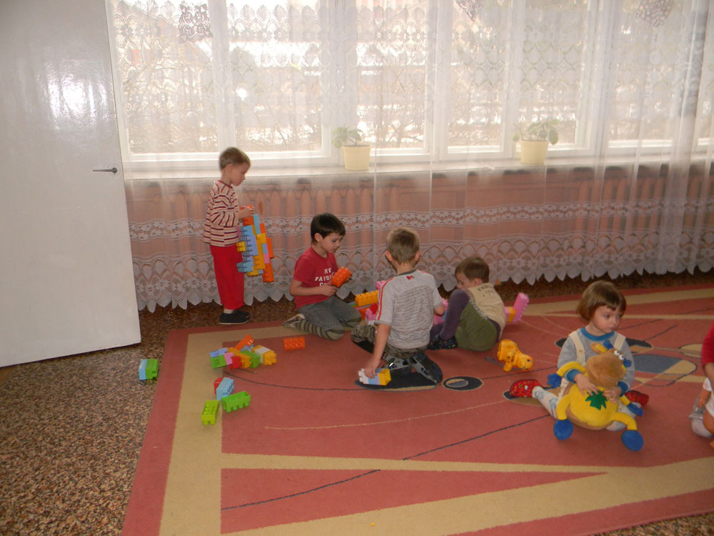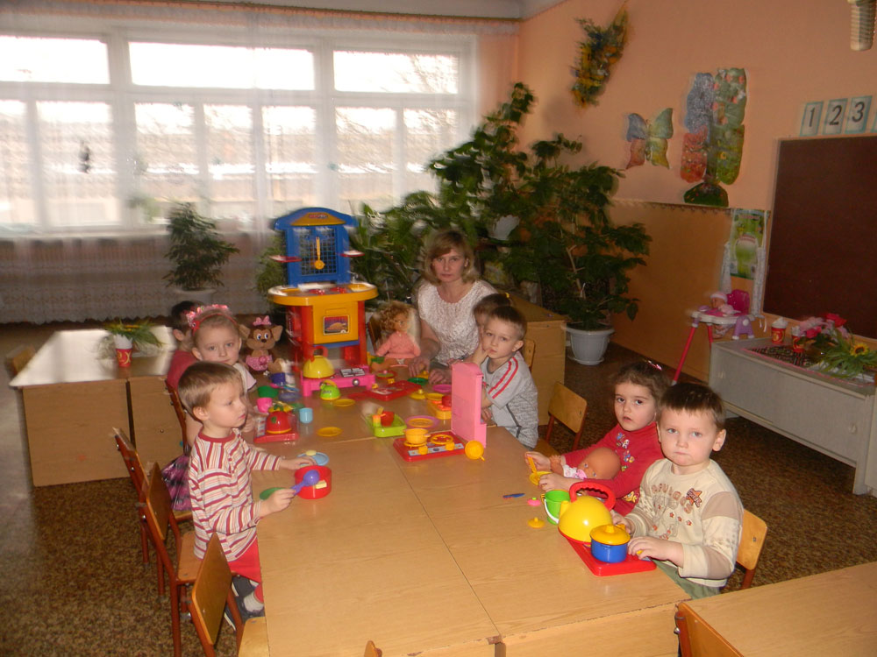

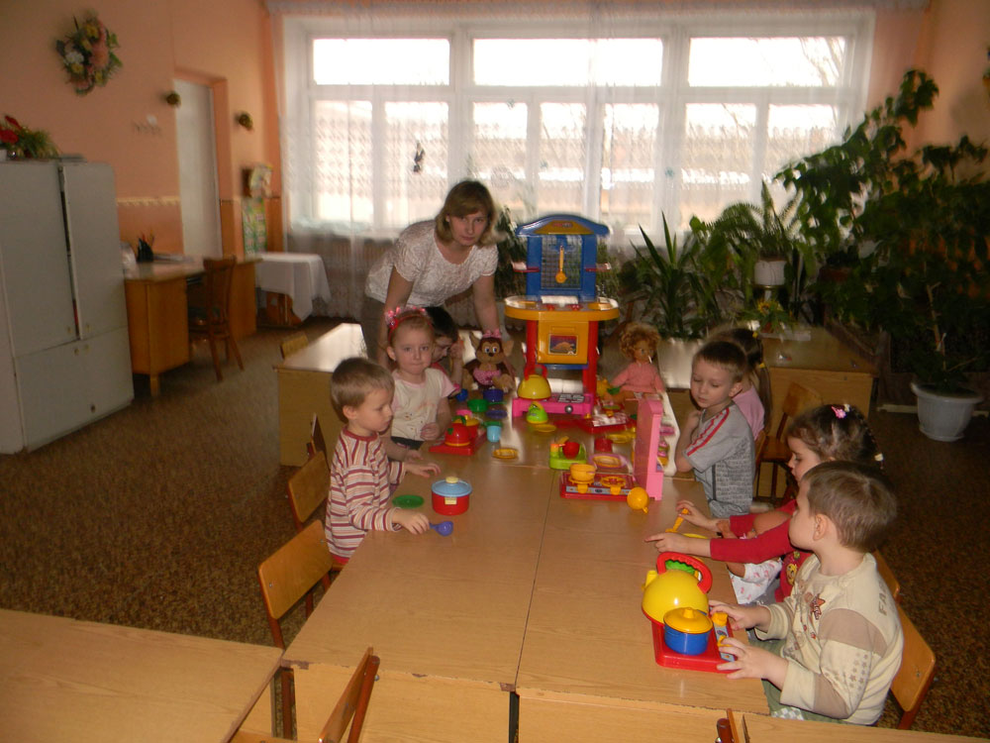
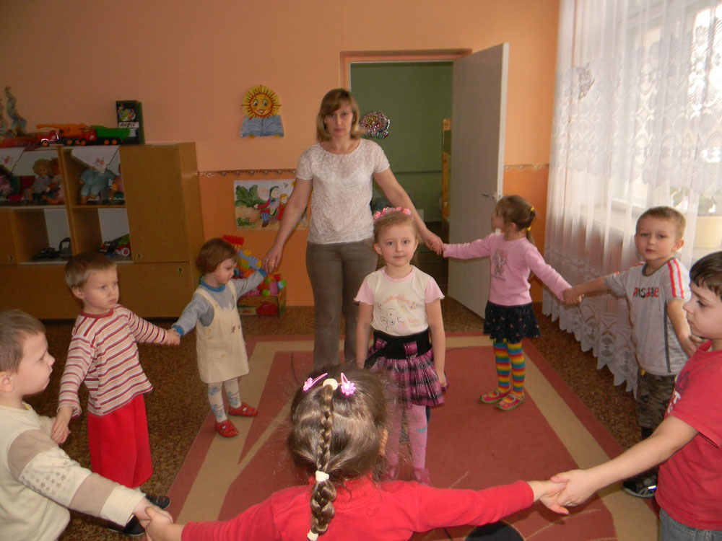

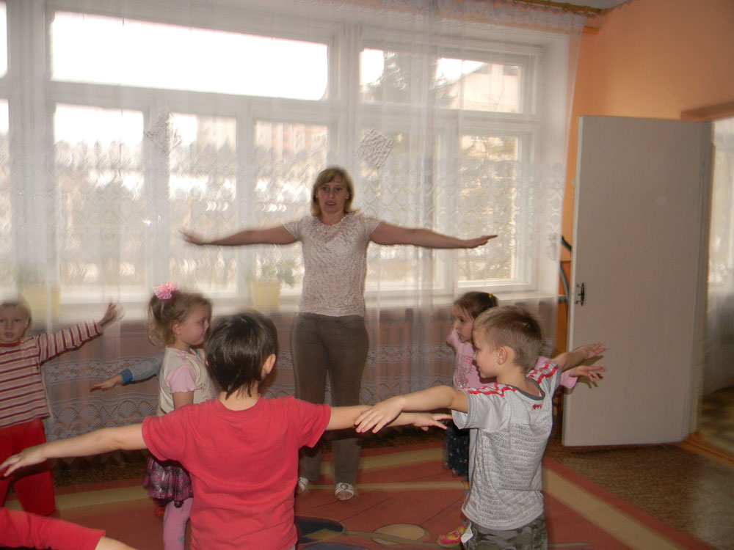
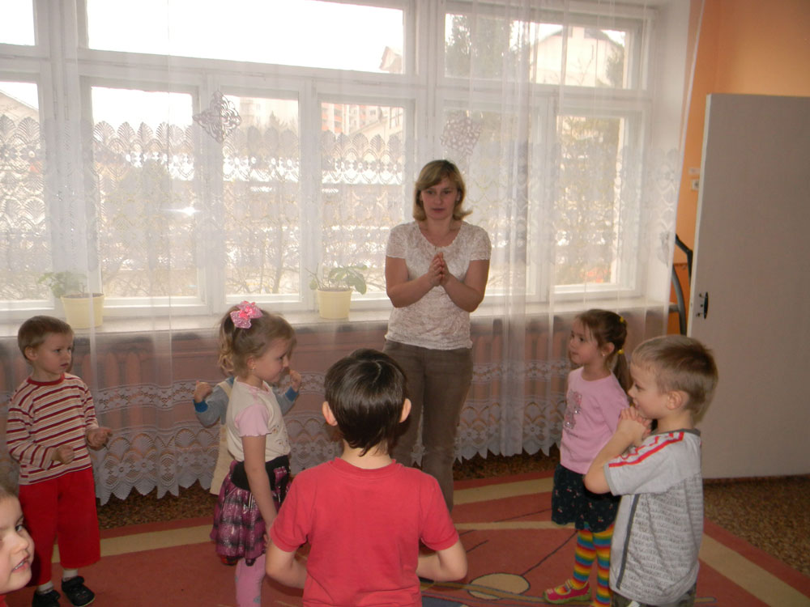

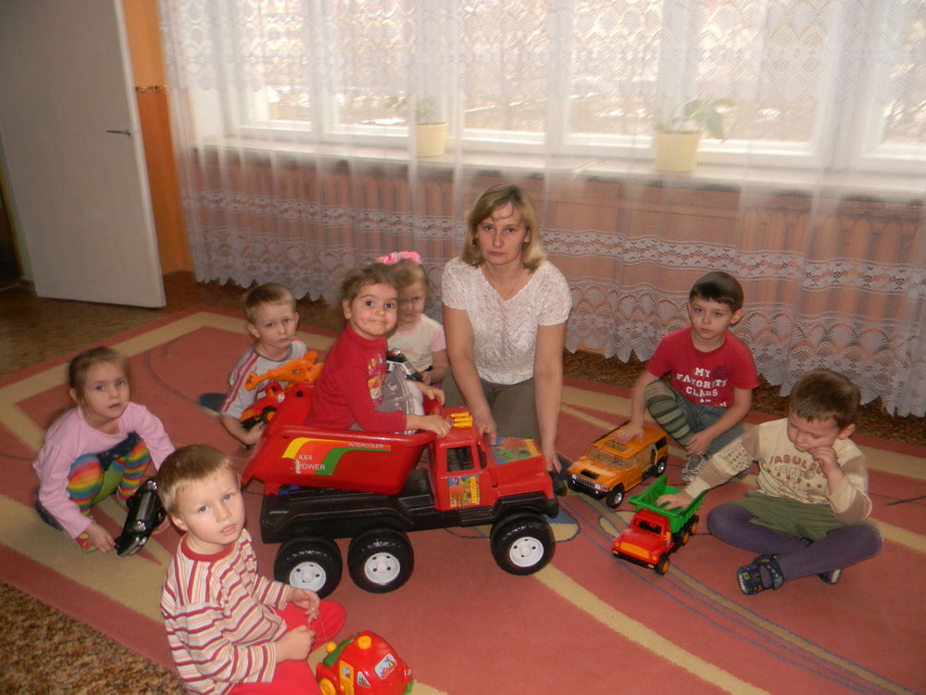
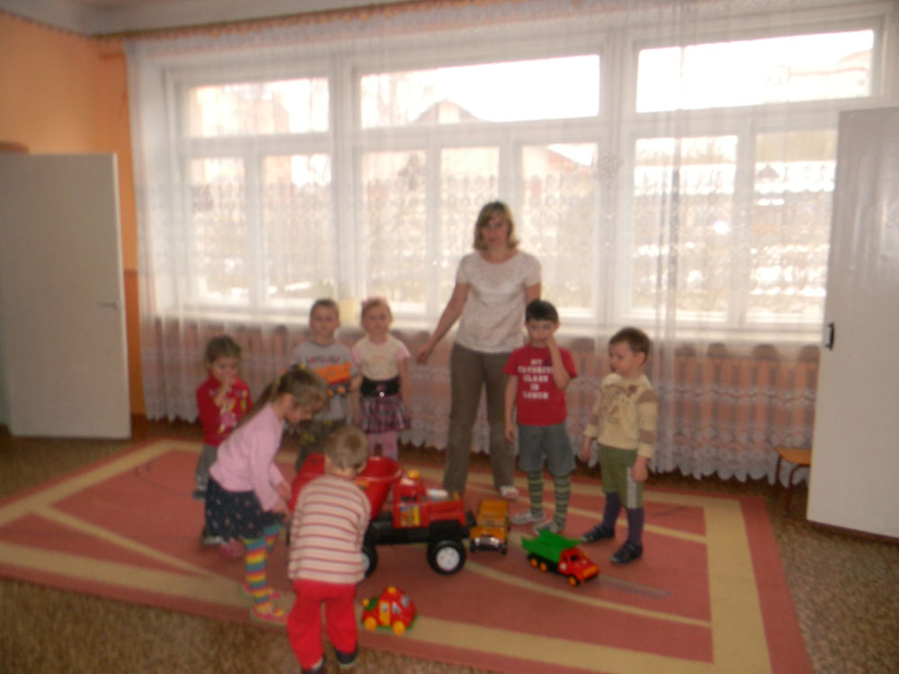

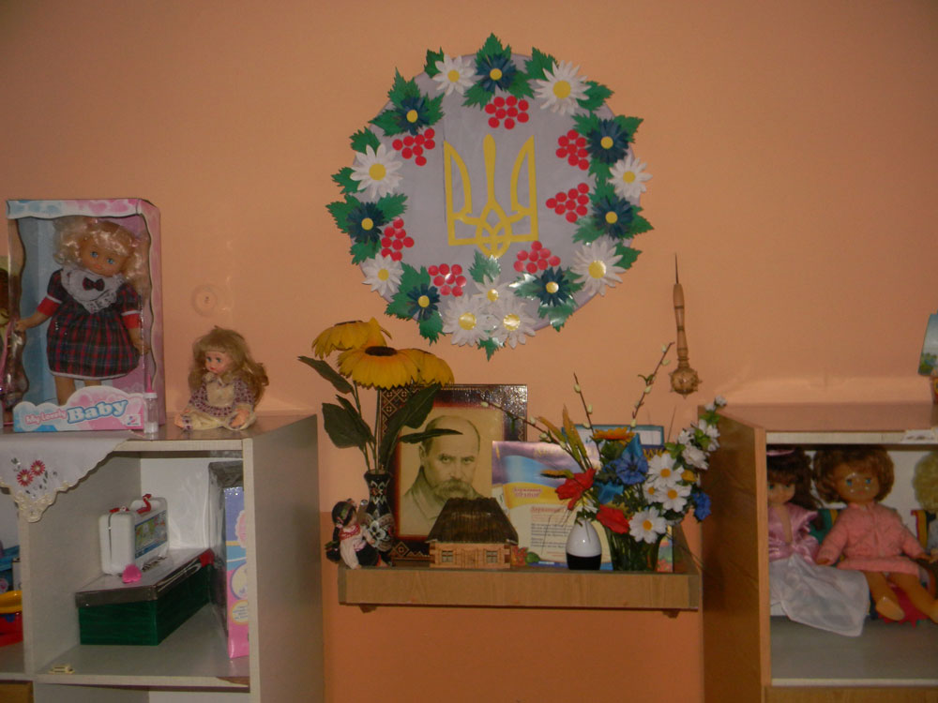
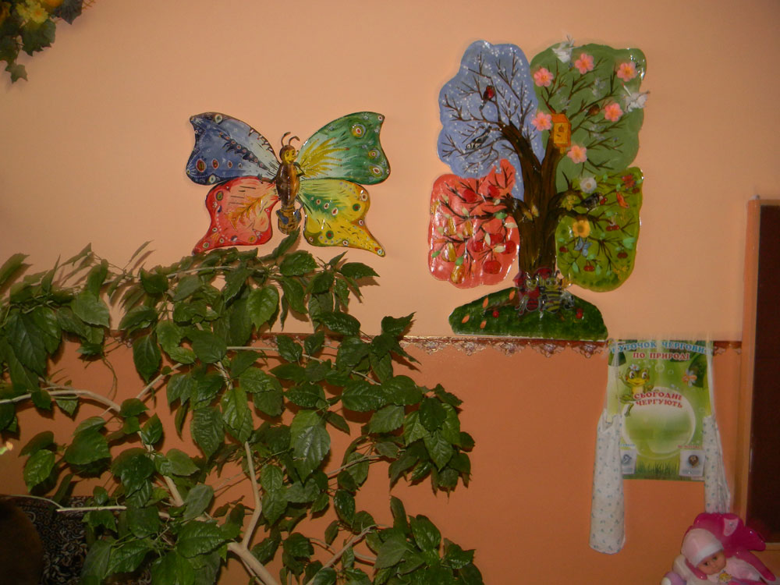

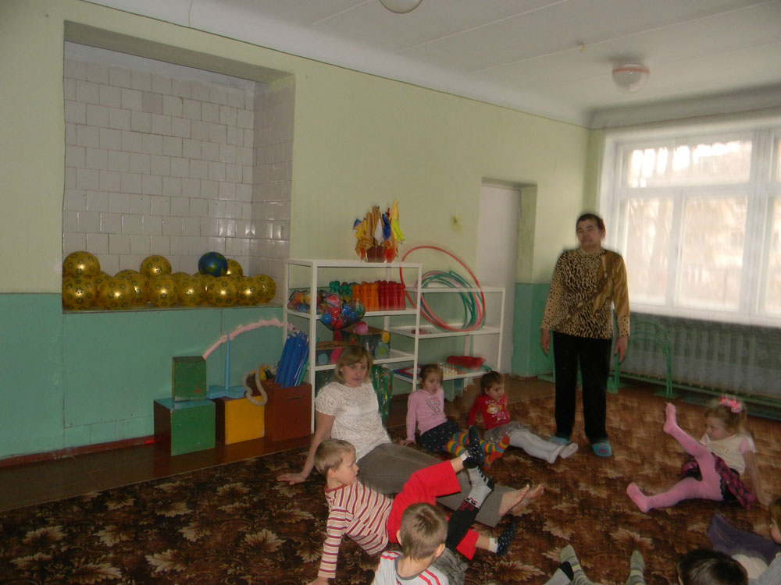
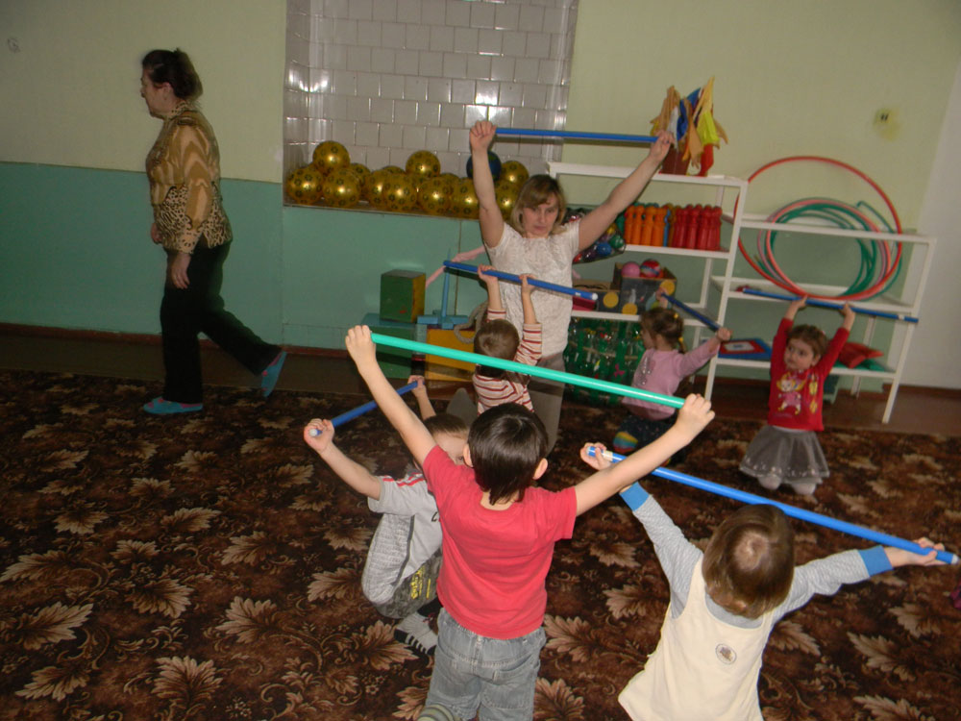

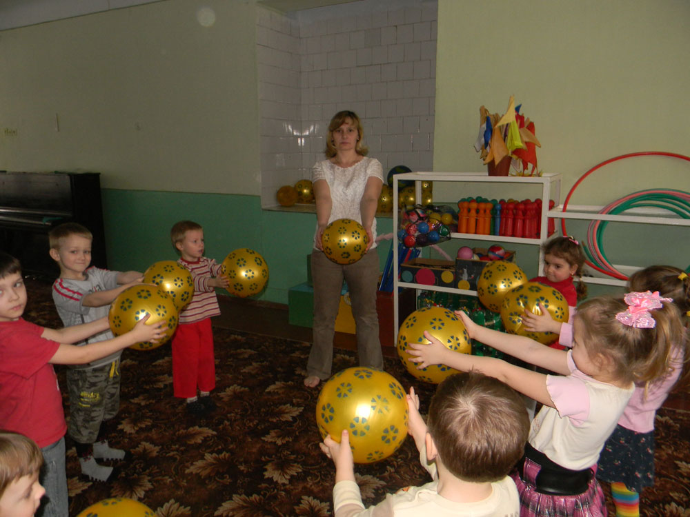
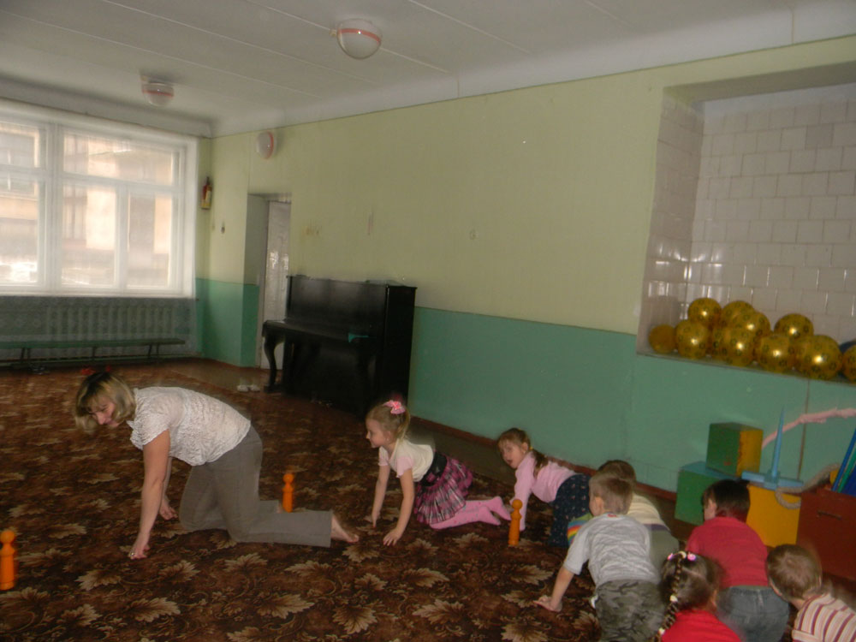

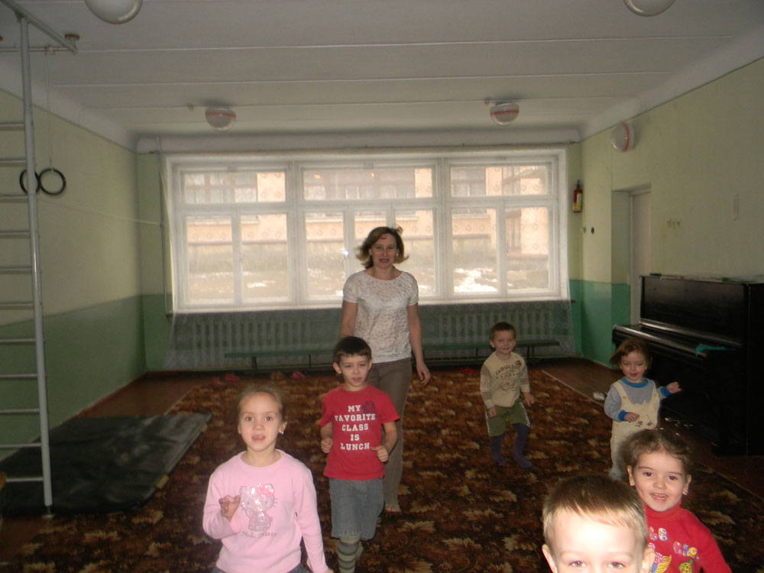
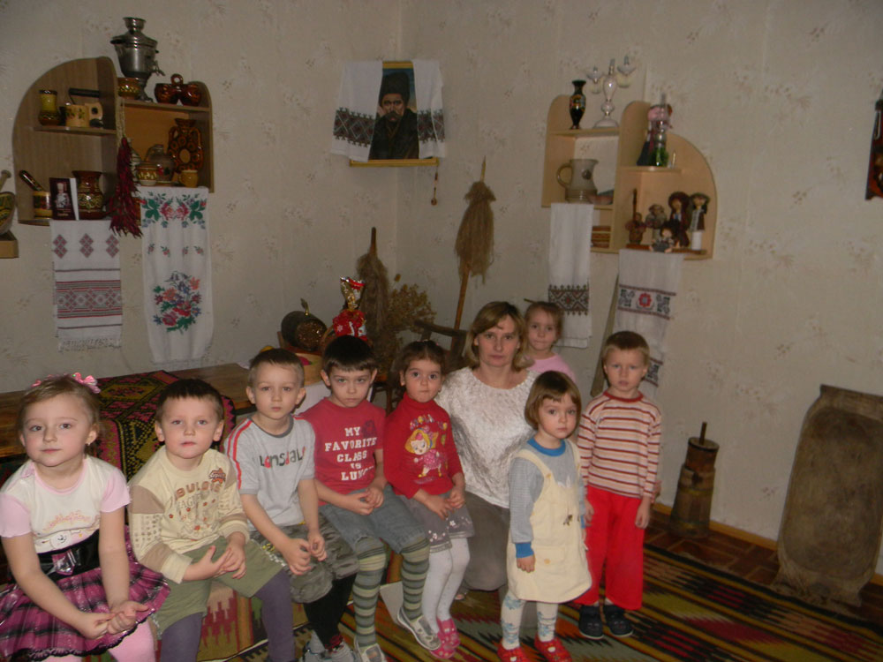

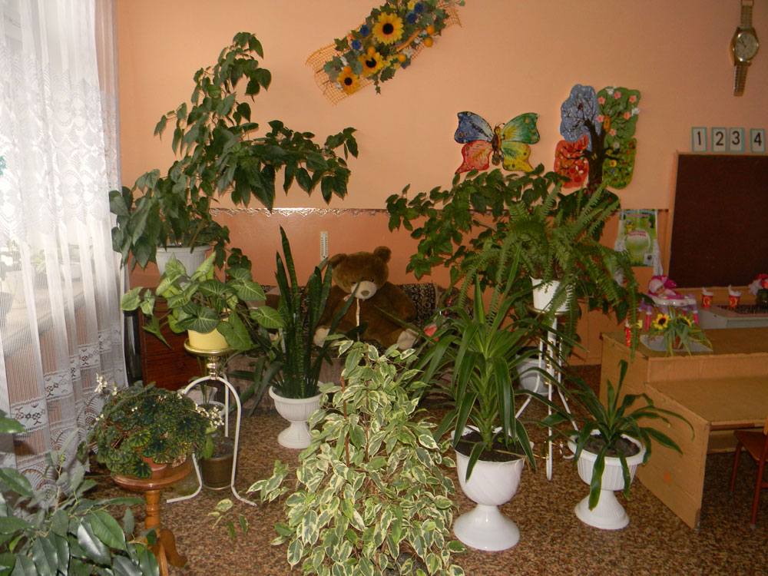
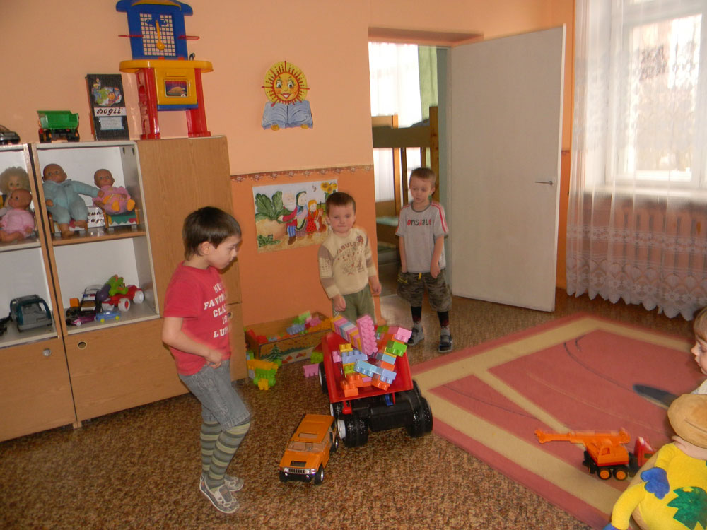

Список використаної літератури

- Базова програма розвитку дитини дошкільного віку “Я у світі”. Видавництво “Світич” Київ 2008 р.
- Організація ігрової діяльності дітей дошкільного віку А. Бурова Тернопіль “Мандрівець” 2010 р.
- Плануємо за новою програмою. Кам’янець-Подільський
2008 р.
- Планування роботи вихователя ДНЗ за Базовою програмою “Я у світі”.
- Розвивальні ігри для дошкільників. Видавнича група “Основа” 2007 р.
- Ігри у продовж дня. Н.В. Чуб. Vesta 2007 р.
- 745 ігор для дошкільників. Видавнича група “Основа” 2010 р.
- Усі розробки ігор та вправ до Базової програми “Я у світі”. Видавнича група “Основа” 2010 р.
- Дидактичні та сюжетно-рольові ігри. Видавнича група “Основа” 2007 р.
- Березіна О.М. Мовні ігри та забави. Тернопіль “Мальва” 2006 р.

